Chương
12
SỐ TỰ NHIÊN

BÀI 1: TẬP HỢP – PHẦN TỬ CỦA TẬP HỢP

KIẾN THỨC CẦN NHỚ
1. Tập hợp:
- Người ta thường dùng các chữ cái in hoa: A, B, C, … để kí hiệu tập hợp.
- Các phần tử của một tập hợp được viét trong hai dấu ngoặc nhọn { }, cách nhau bởi dấu chấm phẩy “;”. Mỗi phần tử liệt kê một lần, thứ tự liệt kê tùy ý.
- Phần tử x thuộc tập hợp A được kí hiệu: x (đọc là x thuộc A)
- Phần tử y không thuộc tập hợp A ta được ký hiệu: y (đọc là y không thuộc A)
- Ví dụ:
+ Gọi A là tập hợp các số tự nhiên nhỏ hơn 5. Ta có: A = {0; 1; 2; 3; 4}
Ta viết: 0 ; 1 ; …; 4 ; 5
+ Gọi B là tập hợp các chữ cái tiếng việt trong từ “toán học” B = {t; o; a; n; h; c}
Ta viết: t ; o ; e
2. Cách cho tập hợp:
- Có ba cách cho tập hợp:
- Cách 1: Liệt kê các phần tử.
- Cách 2: Chỉ ra tính chất đặc trưng cho các phần tử.
- Cách 3: Sơ đồ Venn (ít sử dụng)
VD: Viết tập hợp A gồm các số nhỏ hơn 6.
Cách 1: Liệt kê:
Cách 2: Nêu tính chất đặc trưng:
Cách 3: Minh họa tập hợp bằng 1 vòng kín, mỗi phần tử được biểu diễn bởi một dấu chấm bên trong vòng kín đó.
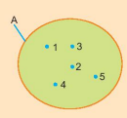
BÀI TẬP MẪU
DẠNG 1: VIẾT TẬP HỢP
- Gọi M là tập hợp các chữ cái Tiếng Việt có mặt trong từ “gia đình”. Hãy viết tập hợp M bằng cách liệt kê các phần tử.
- Cho tập hợp E = {0; 2; 4; 6; 8}. Hãy chỉ ra tính chất đặc trưng cho các phần tử của tập hợp E và viết tập hợp E theo cách này.
- Cho tập hợp P = {x|x là số tự nhiên và 10 < x < 20}. Hãy viết tập hợp P theo cách liệt kê tất cả các phần tử.
- Cho tập hợp A gồm các số tự nhiên vừa lớn hơn 7 vừa nhỏ hơn 15. Hãy viết tập hợp A theo cách liệt kê các phần tử.
- Gọi B là tập hợp các số chẵn thuộc tập hợp A. Hãy viết tập hợp B theo hai cách.
- Hoàn thành bảng dưới đây vào vở (theo mẫu)
Tập hợp cho bởi  cách liệt kê các phân tử | Tập hợp cho bởi tính chất đặc trưng
H = {2; 4; 6; 8; 10} | H là tập hợp các số tự nhiên chẵn khác 0 và nhỏ hơn 11.
 | M là tập hợp các số tự nhiên nhỏ hơn 15.
P = {11; 13; 15; 17; 19; 21}
 | X là tập hợp các nước ở khu vực Đông Nam Á.
- Viết tập hợp T gồm tên các tháng dương lịch trong quý IV (ba tháng cuối năm). Trong tập hợp T, những phần tử nào có số ngày là 31?

DẠNG 2 : XÁC ĐỊNH PHẦN TỬ THUỘC/KHÔNG THUỘC TẬP HỢP
- Gọi D là tập hợp các chữ cái Tiếng Việt có mặt trong từ “SỐ HỌC”.
a) Hãy viết tập hợp D bằng cách liệt kê các phần tử.
b) Các khẳng định sau đúng hay sai? S ∈ D, Ô ∈ D, B ∉ D, M ∈ D.
- Cho tập hợp A gồm các số tự nhiên vừa lớn hơn 5 vừa nhỏ hơn 10.
a) Hãy viết tập hợp A theo cách liệt kê các phần tử.
b) Kiểm tra xem trong những số 5; 6; 10; 12, số nào là phần tử thuộc tập hợp A, số nào không thuộc tập hợp A.
- Cho D là tập hợp các số tự nhiên vừa lớn hơn 5 vừa nhỏ hơn 12. Viết tập hợp D theo hai cách rồi chọn kí hiệu ∈, ∉ thích hợp thay cho mỗi dưới đây:
5 D; 7 D; 17 D; 0 D; 10 D.
- Cho B là tập hợp các số tự nhiên lẻ và lớn hơn 30. Trong các khẳng định sau, khẳng định nào là đúng, khẳng định nào là sai?
a) 31 ∈ B b) 32∈ B c) 2002 ∉ B d) 2003 ∉ B.
BÀI TẬP VỀ NHÀ
- Viết tập hợp các chữ số của các số:
a/ 97 542 b/ 6000
- Làm theo các yêu cầu sau:
a/ Viết tập hợp D các số tự nhiên lớn hơn 4 và không vượt quá 7.
b/ Biết rằng một năm gồm có bốn quý, viết tập hợp A các tháng của quý ba trong năm.
c/ Viết tập hợp B các tháng (dương lịch) có 31 ngày.
d/ E là tập hợp các chữ cái trong cụm từ “cách mạng tháng tám”
- Viết tập hợp A các số tự nhiên lớn hơn 8 và nhỏ hơn 14 bằng hai cách, sau đó điền kí hiệu thích hợp vào chỗ chấm: 12 … A ; 16 … A.
- Cho D = {x; y}, điền ký hiệu ; ; = vào ô trống:
x  D y  D {x; y}  D z  D
BÀI TẬP TRẮC NGHIỆM
- Trong các tập hợp sau, tập hợp nào là tập hợp các số tự nhiên:
A. I = {...–2; –1; 0; 1; 2; 3;...}. B. N = {0; 1; 2; 3; 4;...}.
C. K = {–1; 0; 1; 2; 3; ...}. D. Q = {0; 1; 2; 3; a; b }.
- Cho tập hợp B = {a; 4; b; 5; c}, có bao nhiêu phần tử trong tập hợp B?
A. 2. B. 5. C. 3. D. 4.
- Cho B = {a; b; c; d}. Chọn đáp án sai trong các đáp án sau?
A. a ∈ B. B. b ∈ B. C. e ∉ B. D. g ∈ B.
- Cho tập hợp A = {0; 1; 2; 3}. Có bao nhiêu phần tử trong tập hợp A?
A. 1. B. 2. C. 3. D. 4.
- Gọi M là tập hợp các số tự nhiên nhỏ hơn hoặc bằng 4. Cách viết đúng là:
A. M = {1; 2; 3}. B. M = {0; 1; 2; 3}. C. M = {1; 2; 3; 4}. D. M = {0; 1; 2; 3; 4}.
- Cho tập hợp A={0}
A. A không phải là tập hợp B. A là tập hợp có vô số phần tử
C. A là tập hợp có 1 phần tử là 0 D. A là tập hợp không có phần tử nào
- Cho tập hợp Số phần tử của tập hợp A là:
A. 4. B. 5. C. 6. D. 10.
- Tập hợp E các số tự nhiên sao cho là:
A. B.
C. D.
- Lựa chọn cách đọc đúng cho kí hiệu
A. 1 thuộc A. B. 1 không thuộc A. C. A thuộc 1. D. A không thuộc 1.
- Cho tập hợp Khẳng định nào sau đây là đúng?
A. B. C. D.
BÀI 2: TẬP HỢP SỐ TỰ NHIÊN. GHI SỐ TỰ NHIÊN

KIẾN THỨC CẦN NHỚ
1. Tập hợp N và tập hợp N*
- Tập hợp các số tự nhiên được kí hiệu là N : N = {0 ; 1 ; 2 ; 3 ;…}
- Tập hợp các số tự nhiên khác 0 được kí hiệu N* : N* = {1 ; 2 ; 3 ; 4 ;…}
2. Thứ tự trong tập hợp số tự nhiên
- Trong hai số tự nhiên khác nhau có một số nhỏ hơn số kia. Trên tia số, điểm biểu diễn số nhỏ ở bên trái điểm biểu diễn số lớn.
- Tính chất bắc cầu: Nếu a < b và b < c thì a < c.
- Số 0 là số tự nhiên nhỏ nhất. Không có số tự nhiên lớn nhất.
- Mỗi số tự nhiên có một số liền sau cách nó một đơn vị.
- Tập hợp các số tự nhiên có vô số phân tử.
3. Ghi số tự nhiên
Hệ thập phân
- Để ghi số tự nhiên trong hệ thập phân, người ta thường dùng mười chữ số là: 0; 1; 2; 3; 4; 5; 6; 7; 8; 9.
Số tự nhiên có hai chữ số được kí hiệu: = 10 x a + b
Số tự nhiên có ba chữ số được kí hiệu: = 100 x a + 10 x b + c
Ví dụ:
Số 52 có 5 chục và 3 đơn vị, nghĩa là: 52 = 5 x 10 + 2
Số 458 có 4 trăm, 5 chục và 8 đơn vị, nghĩa là: 458 = 4 x 100 + 5 x 10 + 8
Hệ La mã
Số La Mã | I | II | III | IV | V | VI | VII | VIII | IX | X
Giá trị | 1 | 2 | 3 | 4 | 5 | 6 | 7 | 8 | 9 | 10

BÀI TẬP CƠ BẢN
DẠNG 1: BIỂU DIỄN SỐ TỰ NHIÊN
- Chọn kí hiệu thuộc (∈) hoặc không thuộc (∉) thay cho mỗi .
a) 15N; b) 10,5N; c) 7/9N; d) 100N.
- Trong các khẳng định sau, khẳng định nào đúng, khẳng định nào là sai?
a) 1999 > 2003; b) 100 000 là số tự nhiên lớn nhất;
c) 5 ≤ 5; d) Số 1 là số tự nhiên nhỏ nhất.
- Biểu diễn các số 1983; 2756; 2053 theo mẫu 1983 = 1 × 1000 + 9 × 100 + 8 × 10 + 3.
- Mỗi số sau có bao nhiêu chữ số? Chỉ ra chữ số hàng đơn vị, hàng chục, hàng trăm,… của mỗi số đó.
a) 2023; b) 5427 c) 198 d) 653.
- Dựa theo cách biểu diễn trên, hãy biểu diễn các số 345 và 2021.
- Đọc số 96 208 984. Số này có mấy chữ số? Số triệu, số trăm là bao nhiêu?
- Hoàn thành bảng dưới đây vào vở:
Số La Mã | XII |  | XXII |  |  |  |  | XXIV
Giá trị tương ứng trong hệ thập phân |  | 20 |  | 17 | 30 | 26 | 28
- Hoàn thành bảng dưới đâu vào vở
Số tự nhiên | 27 |  | 19 |  | 16
Số La Mã |  | XIV |  | XXIX
- Điền vào bảng
Số đã cho | Số trăm | Chữ số hàng trăm | Số chục | Chữ số hàng chục
1 425
2 307
319
12 065
11 987
570

DẠNG 2: VIẾT SỐ TỰ NHIÊN THEO YÊU CẦU
- Điền vào chỗ trống để ba số ở mỗi dòng là ba số tự nhiên liên tiếp tăng dần
……; ……..; 12 ……; a ; …..
- Số tự nhiên lớn nhất có hai chữ số khác nhau là ………….
- Viết tập hợp sau bằng cách liệt kê các phần tử.
a/ E = {x ∈ N⎮2982 < x <2987} b/ F = {x ∈ N*⎮x < 10 và x là số chẵn}
c/ G = {x ∈ N*⎮x ≤ 4} d/ H = {x ∈ N*⎮x ≤ 20}
- Với 3 số tự nhiên 0; 1; 3 có thể viết được bao nhiêu số tự nhiên có ba chữ số khác nhau?
- Viết tập hợp sau bằng cách liệt kê các phần tử C = {a ∈ N*|a < 6}.
- Thay mỗi chữ cái dưới đây bằng một số tự nhiên phù hợp trong những trường hợp sau:
a) 17, a, b là ba số lẻ liên tiếp tăng dần;
b) m, 101, n, p là bốn số tự nhiên liên tiếp giảm dần.
- Cho tập hợp A gồm các số tự nhiên có chữ số tận cùng là 0 hoặc 5 và nhỏ hơn 36. Liệt kê các phần tử của A theo thứ tự giảm dần.
BÀI TẬP VỀ NHÀ
- a/ Viết các số 347, 465 và 2125 dưới dạng cấu tạo thập phân.
b/ Viết các số 29 và 15 dưới dạng số La Mã.
c/ Viết các số sau đây bằng cách sử dụng chữ số La Mã: 9; 16; 23.
d/ Viết số tự nhiên nhỏ nhất có ba chữ số.
e/ Viết lại số La Mã XXVII về số tự nhiên.
f/ Viết các số sau đây bằng cách sử dụng chữ số La Mã: 19; 26; 37.
- Số tự nhiên lớn nhất và số tự nhiên nhỏ nhất có 4 chữ số khác nhau là?
- Cho các chữ số 3; 1; 8; 0 thì số tự nhiên nhỏ nhất có 4 chữ số khác nhau được tạo thành là?
- Điền vào bảng
Số La Mã | XVI |  | XV |  | XXI | VII |  |  | XIX
Giá trị tương ứng trong hệ thập phân |  | 15 |  | 27 |  |  | 3 | 9
BÀI TẬP TRẮC NGHIỆM
- Trong các số sau, số tự nhiên là:
A. 0. B. 7,5. C. . D. .
- Tìm a và b để a; 2022; b là ba số tự nhiên liên tiếp tăng dần:
A. a = 2020, b = 2024. B. a = 2021, b = 2023.
C. a = 2020; b = 2021. D. a = 2023, b = 2024.
- Trong các số sau, số nào là số tự nhiên?
A. –3. B. 0,5. C. . D. 0.
- Tập hợp khẳng định đúng là:
A. B. C. D.
- Tập hợp khẳng định đúng là:
A. B. C. D.

BÀI 3: CÁC PHÉP TÍNH TRONG TẬP HỢP SỐ TỰ NHIÊN

KIẾN THỨC CẦN NHỚ
1. Phép cộng và phép nhân
- Phép cộng: a + b = c hay có thể hiểu: số hạng + số hạng = tổng.
- Phép nhân: a . b = c hay có thể hiểu: thừa số x thừa số = tích.
2. Tính chất của phép cộng và phép nhân số tự nhiên
Tính chất | Phép cộng | Phép nhân
Giao hoán | a + b = b + a | a. b = b. a
Kết hợp | (a+b)+c = a+(b+c) | (a.b).c = a.(b.c)
Cộng với 0 | a + 0 = 0 + a = a
Nhân với 1 |  | a.1 = 1.a = a
Phân phối | a.( b + c ) = a.b + a.c
3. Phép trừ hai số tự nhiên
- Cho hai số tự nhiên a và b. Nếu có số tự nhiên x sao cho b + x = a thì ta có a – b = x.
4. Phép chia hết
- Cho hai số tự nhiên a và b (với b ≠ 0). Nếu có số tự nhiên x sao cho b.x = a thì ta nói a chia hết cho b và ta có phép chia hết a : b = x.
Chú ý
- Điều kiện để thực hiện được phép trừ là số bị trừ lớn hơn hay bằng số trừ.
- Số tự nhiên a chia hết cho số tự nhiên b (b ≠ 0) nếu có số tự nhiên q sao cho a = b x q.
5. Tính chất của phép trừ và phép chia
Tính chất | Phép trừ | Phép chia
Kết hợp | (a-b)-c = a-(b+c) | (a:b):c = a:(b.c)
Trừ với 0 | a - 0 = a
Chia với 1 |  | a:1 = a
Phân phối | a:( b - c ) = a:b – a:c

BÀI TẬP MẪU
BÀI TẬP CƠ BẢN
DẠNG 1: ÁP DỤNG TÍNH CHẤT ĐỂ TÍNH NHANH
- Tính nhanh
a/ 417 + 235 + 583 + 765 b/ 4 . 7 . 16 . 25
- Tính nhanh
a/ (1999 + 313) – 1999 b/ (1435 + 213) – 13
c/ 128.46 + 128.32 + 128.22 d/ 66.25 + 5.66 + 66.14 + 33.66
- Có thể thực hiện phép tính sau như thế nào cho hợp lí?
T = 11.(1 + 3 + 7 + 9) + 89.(1 + 3 + 7 + 9).
- Có thể tính nhanh tích của một số với 9 hoặc 99 như sau:
67.9 = 67.(10 – 1) = 670 – 67 = 603
346.99 = 346.(100 – 1) = 34 600 – 346 = 34 254.
Tính:
a) 1234.9; b) 1234.99.
- Tính một cách hợp lí:
a) 2021 + 2022 + 2023 + 2024 + 2025 + 2026 + 2027 + 2028 + 2029;
b) 30.40.50.60.
DẠNG 2: TOÁN CÓ LỜI VĂN (TOÁN ĐỐ)
- An có 100 000 đồng để mua đồ dùng học tập. An đã mua 5 quyển vở, 6 cái bút bi và 2 cái bút chì. Biết rằng mỗi quyển vở có giá 6000 đồng, mỗi cái bút bi hoặc bút chì có giá 5000 đồng. Hỏi An còn lại bao nhiêu tiền?
- Năm nay An 12 tuổi, mẹ An 36 tuổi.
a) Hỏi bao nhiêu năm nữa thì số tuổi của An bằng số tuổi mẹ năm nay?
b) Năm nay, số tuổi của mẹ An gấp mấy lần số tuổi của An?
- Bình được mẹ mua cho 9 quyển vở, 5 cái bút bi và 2 cục tẩy. Giá mỗi quyển vở là 6500 đồng, giá mỗi các bút bi là 4500 đồng, giá mỗi cục tẩy là 5000 đồng. Mẹ Bình đã mua hết bao nhiêu tiền?
- Một chiếc đồng hồ đánh chuông theo giờ. Đúng 8 giờ, nó đánh 8 tiếng “boong”; đúng 9 giờ, nó đánh 9 tiếng “boong”,... Từ lúc đúng 8 giờ đến lúc đúng 12 giờ trưa cùng ngày, nó đánh bao nhiêu tiếng “boong”?
- Biết rằng độ dài đường xích đạo khoảng 40 000km. Khoảng cách giữa thành phố Hà Nội và Thành phố Hồ Chí Minh khoảng 2000km. Độ dài đường xích đạo dài gấp mấy lần khoảng cách giữa hai thành phố trên?
BÀI TẬP VỀ NHÀ
- Thực hiện phép tính:
a/ 30.75 + 25.30 b/ 27 + (75 + 73)
- Điền số thích hợp vào ô trống:
a/ 2007 + = 2007 b/ 2007 × = 2007
c/ 2007 - = 2007 d/ 2007 : = 2007
- Tính nhanh
a/ 58.75 + 58.50 - 58.25 b/ 27.39 + 27.63 - 2.27

BÀI 4: LŨY THỪA VỚI SỐ MŨ TỰ NHIÊN
KIẾN THỨC CẦN NHỚ
1/ Lũy thừa với số mũ tự nhiên: (đọc: mũ n hay a lũy thừa n)
- Trong đó: a được gọi là cơ số, n được gọi là số mũ
- Quy ước:
2/ Nhân hai lũy thừa cùng cơ số:
3/ Chia hai lũy thừa cùng cơ số:
BÀI TẬP CƠ BẢN
DẠNG 1: TÍNH GIÁ TRỊ CỦA LŨY THỪA
- Tính
a/ 6².6 b/ 2³.2.2² c/ 5³.5.5² d/ 15⁰.15.15
e/ 9⁷:9⁵ f/ 4⁵:4 g/ 3⁷:3⁷ h/ 13³:13²
- Tính và học thuộc
1² 2² 3² 4² 5²
6² 7² 8² 9² 10²

DẠNG 2: BIỂU DIỄN DƯỚI DẠNG LŨY THỪA CÙNG CƠ SỐ
- Viết các tích sau dưới dạng lũy thừa:
3.3.3; 6.6.6.6.
- Viết các tích sau dưới dạng một lũy thừa: 3³.3⁴; 10⁴.10³; x².x⁵.
- Viết kết quả mỗi phép tính sau dưới dạng một lũy thừa.
11⁷ : 11³; 11⁷ : 11⁷; 7².7⁴; 7².7⁴ : 7³.
- Ghép mỗi phép tính ở cột A với lũy thừa tương ứng của nó ở cột B
Cột A | Cột B
3⁷.3³ | 5¹⁷
5⁹ : 5⁷ | 2³
2¹¹ : 2⁸ | 3¹⁰
5¹².5⁵ | 5²

DẠNG 3: BIỂU DIỄN DƯỚI DẠNG LŨY THỪA KHÁC CƠ SỐ
- Viết các tích sau dưới dạng luỹ thừa
a/ 8⁴.16⁵ b/ 5⁴⁰.125². 625³ c/ 27⁴.81¹⁰ d/ 10³ .100⁵.1000⁴
- a) Viết kết quả mỗi phép tính sau dưới dạng một lũy thừa
5⁷.5⁵; 9⁵ : 8⁰; 2¹⁰ : 64. 16.
b) Viết cấu tạo thập phân của các số 4 983; 54 297; 2 023 theo mẫu sau:
4 983 = 4.1000 + 9.100 + 8.10 + 3
= 4.10³ + 9.10² + 8.10 + 3
- Theo Tổng cục Thống kê, tháng 10 năm 2020 dân số Việt Nam được làm tròn là 98 000 000 người. Em hãy viết dân số Việt Nam dưới dạng tích của một số với một lũy thừa của 10.
- Biết rằng khối lượng của Trái Đất khoảng tấn, khối lượng của Mặt Trăng khoảng tấn.
a) Em hãy viết khối lượng Trái Đất và khối lượng Mặt Trăng dưới dạng tích của một số với một lũy thừa của 10.
b) Khối lượng Trái Đất gấp bao nhiêu lần khối lượng Mặt Trăng.

BÀI TẬP VỀ NHÀ
- Viết thành dạng lũy thừa các tích sau:
a/ 2.2.2.2.2.2.2 b/ 4.4.6.6.6.5.5 c/ 2.2.3.5.5.7.7 d/ a.a.a f/ (2x).(2x)
- Viết thành dạng tích:
a/ 3² b/ 25³ c/ 6⁵ d/ 20⁴
e/ 10⁶ f/ 8² g/ 4³ h/ 9³
- Tính và học thuộc
11² 12² 13² 14² 15²
16² 17² 18² 19² 20²
- Bạn Bình viết các số tự nhiên dưới dạng tổng các lũy thừa của 10 như sau:
44 065 = 4.10⁴ + 4.10³ + 6.10 + 5.10⁰.
74 251 = 7.10⁴ + 4.10³ + 2.10² + 1.10⁰.
Theo em, bạn Bình viết đúng hay sai? Nếu sai, em hãy sửa lại cho đúng.
- Kết quả của tích 6⁷. 6³ dưới dạng một luỹ thừa là:
A. 6²¹. B. 6¹⁰. C. 6⁴. D. 6⁵.
- Viết số 64 dưới dạng lũy thừa
A. B. C. D.
- Giá trị của là:
A. 6300. B. 3600. C. 3700. D. 2600.
- Kết quả của phép tính là:
A. 0. B. 11. C. 121. D. 1331.

BÀI 5: THỨ TỰ THỰC HIỆN PHÉP TÍNH
KIẾN THỨC CẦN NHỚ
1/ Thứ tự thực hiện các phép tính trong biểu thức
a) Đối với biểu thức không có dấu ngoặc
- Ta thực hiện theo thứ tự từ: trái sang phải.
- Ta thực hiện theo thứ tự từ: Lũy thừa → Nhân chia → Cộng trừ
b) Đối với biểu thức có dấu ngoặc
- Ta thực hiên theo thứ tự:
2/ Quy tắc tìm x:
- Muốn tìm số hạng, ta lấy tổng trừ số hạng đã biết.
- Muốn tìm thừa số, ta lấy tích chia thừa số đã biết.
- Muốn tìm số bị trừ, ta lấy hiệu cộng số trừ.
- Muốn tìm số bị chia, ta lấy thương nhân số chia.
- Muốn tìm số trừ, ta lấy số bị trừ trừ cho hiệu.
- Muốn tìm số chia, ta lấy số bị chia chia cho thương.
BÀI TẬP CƠ BẢN
DẠNG 1: TÍNH / TÍNH NHANH BIỂU THỨC
- Tính:
a/ 72.19 – 36² : 18; b/ 750 : {130 – [(5.14 – 65)³ + 3]}.
- Tính:
a/ 2023 – 25² : 5³ + 27; b/ 60 : [7.(11² – 20.6) + 5].
- Sử dụng máy tính cầm tay, tính:
a/ 93.(4237 – 1928) + 2500; b/ 5³.(64.19 + 26.35) – 2¹⁰.
- Sử dụng máy tính cầm tay, tính:
a/ 2027² – 1973²; b/ 4² + (365 – 289).71.
- Bảng sau thể hiện số liệu thống kê danh mục mua văn phòng phẩm của một cơ quan.
Số thứ tự | Loại hàng | Số lượng | Giá đơn vị (nghìn đồng)
1 | Vở loại 1 | 35 | 10
2 | Vở loại 2 | 67 | 5
3 | Bút bi | 100 | 5
4 | Thước kẻ | 35 | 7
5 | Bút chì | 35 | 5
Tính tổng số tiền mua văn phòng phẩm của cơ quan.

- Thực hiện phép tính:
a/ 3.5² + 15.2² – 26:2 b/ 5³.2 – 100 : 4 + 2³.5
c/ 6² : 9 + 50.2 – 3³.3 d/ 3².5 + 2³.10 – 81:3
- Thực hiện phép tính:
a/ 47 – [(45.2⁴ – 5².12):14] b/ 50 – [(20 – 2³) : 2 + 34]
- Tính giá trị của biểu thức sau:
a/ b/
- Bảo đi siêu thị mua một số dụng cụ học tập hết 120000 (đồng), Bảo mua mười quyển vở giá 7000 (đồng) một quyển, mua bốn bút bi giá 3500 (đồng) một chiếc, mua một cây compa và một bộ thước. Biết số tiền mua sáu quyển vở bằng số tiền mua ba cây compa. Hỏi Bảo đã mua bộ thước hết bao nhiêu tiền?
- Thực hiện các phép tính (tính nhanh)
a/ b/
c/ d/
- Thực hiện phép tính (bằng cách hợp lí nếu có thể).
a/ 3³.75 – 3³.73 b/ 375:{32 – [4 + (5.3² – 42)]} – 14
c/ 12:{400:[500 – (125 + 25.7)]} d/ (28.27²⁰²⁰ – 27²⁰²⁰):27²⁰²¹
e/ 19.85 + 15.19 – 2⁸ : 2⁶.5. f/ 3².15 + 3².45 – 10.3².
- Thực hiện phép tính (tính nhanh nếu có thể).
a/ b/
DẠNG 2: TÌM X
- Tìm số tự nhiên x thỏa mãn:
a/ (13x – 12²) : 5 = 5; b/ 3x[8² – 2.(2⁵ – 1)] = 2022.
- Tìm số tự nhiên x, biết:
a/ (9x – 2³) : 5 = 2; b/ [3⁴ – (8² + 14) : 13]x = 5³ + 10².
- Tìm x:
a/ 71 – (33 + x) = 26 b/ (x + 73) – 26 = 76
c/ 45 – (x + 9) = 6 d/ 89 – (73 – x) = 20
- Tìm x:
a/ 2x – 49 = 5.3² b/ 200 – (2x + 6) = 4³
- Tìm số tự nhiên x, biết:
a/ b/
- Tìm số mũ n:
a/ 3^{n} = 9 b/ 4^{n} = 64 c/ 2^{n} = 16 d/ 9^{n- 1} = 9
BÀI TẬP VỀ NHÀ
- Thực hiện phép tính:
a/ 29 – [16 + 3.(51 – 49)] b/ 5.2² + 98:7²
c/ 3¹¹ : 3⁹ – 147 : 7² d/ 295 – (31 – 2².5)²
- Thực hiện phép tính:
a/ 3².5 – 2².7 + 83 b/ 5⁹ : 5⁷ + 12.3 + 7⁰
- Thực hiện phép tính:
a/ 30.75 + 25.30 b/ 180 – 10.(2022⁰ + 3⁶:3⁴).
- Tìm x:
a/ 165 : x = 3 b/ x – 71 = 129 c/ 22 + x = 52 d/ 2x = 102
- Tìm x:
a/ 140 : (x – 8) = 7 b/ 4(x + 41) = 400
- Tìm số tự nhiên x, biết:
a/ b/
BÀI TẬP TRẮC NGHIỆM
- Tích 7.7.7.7 được viết gọn là:
A. 4.7. B. 7⁵. C. 4⁷. D. 7⁴.
- Thử tự các phép tính trong một biểu thức có dấu ngoặc là:
A. ( ) → { } → [ ]. B. ( ) → [ ] → { }. C. { } → ( ) → [ ]. D. { } → [ ] → ( ).
- Kết quả của 2³ + 3.4 = ?
A. 18. B. 72. C. 20. D. 44.
- Khi biểu thức có các phép tính cộng, trừ, nhân, chia, nâng lên lũy thừa, thứ tự thực hiện phép tính là:
A. Nhân và chia → Nâng lên lũy thừa → Cộng và trừ.
B. Nâng lên lũy thừa → Nhân và chia → Cộng và trừ.
C. Cộng và trừ → Nhân và chia → Nâng lên lũy thừa.
D. Nâng lên lũy thừa → Cộng và trừ → Nhân và chia.

BÀI 6: CHIA HẾT VÀ CHIA CÓ DƯ
TÍNH CHẤT CHIA HẾT CỦA MỘT TỔNG

KIẾN THỨC CẦN NHỚ
1. Phép chia hết và phép chia có dư
- Cho hai số tự nhiên a và b (với b ≠ 0) ta luôn luôn tìm được số tự nhiên q và r duy nhất sao cho a = b . q + r trong đó 0 ≤ r ≤ b. Ta gọi q và r là thương và số dư
+ Nếu r = 0 thì ta có a chia hết cho b, kí hiệu ab
+ Nếu r ≠ 0 thì ta có a không chia hết cho b, kí hiệu ab
2. Tính chất chia hết của một tổng
Tính chất 1:
Tính chất 2:
BÀI TẬP CƠ BẢN
DẠNG 1: PHÉP CHIA HẾT HOẶC CÓ DƯ
- Hãy tìm số dư trong phép chia mỗi số sau đây cho 3: 255; 157; 5105.
- Có thể sắp xếp cho 17 bạn và 4 xe taxi được không? Biết rẳng mỗi xe taxi chỉ chở được không quá 4 bạn.
- Trong các phép chia sau, phép chia nào là phép chia hết, phép chia nào là phép chia có dư? Viết kết quả phép chia dạng a = b.q + r, với 0 ≤ r < b.
a) 144 : 3; b) 144 : 13; c) 144 : 30.
- Tìm các số tự nhiên q và r biết cách viết kết quả phép chia có dạng như sau:
a) 1298 = 354q + r (0 ≤ r < 354); b) 40685 = 985q + r (0 ≤ r < 985).
- Trong phong trào xây dựng “nhà sách của chúng ta”, lớp 6A thu được 3 loại sách do các bạn trong lớp đóng góp: 36 quyển truyện tranh, 40 quyển truyện ngắn và 15 quyển thơ. Có thể chia số sách đã thu được thành 4 nhóm với số lượng quyển bằng nhau không? Vì sao?

DẠNG 2: TÍNH CHẤT CHIA HẾT CỦA TỔNG (HIỆU)
- Không thực hiện phép tính, xét xem các tổng, hiệu sao có chia hết cho 4 không? Tại sao?
1200 + 440; 400 – 324; 2.3.4.6 + 27.
- Khẳng định nào sau đây là đúng, khẳng định nào là sai:
a) 1560 + 390 chia hết cho 15; b) 456 + 555 không chia hết cho 10;
c) 77 + 49 không chia hết cho 7; d) 6624 – 1806 chia hết cho 6.

BÀI 7: DẤU HIỆU CHIA HẾT CHO 2, CHO 5
KIẾN THỨC CẦN NHỚ
1/ Dấu hiệu chia hết cho 2: Các số có chữ số tận cùng là 0; 2; 4; 6; 8 (tức là chữ số chẵn) thì chia hết cho 2, và chỉ những số đó mới chia hết cho 2.
2/ Dấu hiệu chia hết cho 5: Các số có chữ số tận cùng là 0 hoặc 5 thì chia hết cho 5, và chỉ những số đó mới chia hết cho 5.
Chú ý:
- Các số chia hết cho 2 và 5 là số có chữ số tận cùng là 0
BÀI TẬP CƠ BẢN
- Trong những số sau: 2023, 19445, 1010, số nào
a) Chia hết cho 2; b) Chia hết cho 5; c) Chia hết cho 10.
- Viết hai số lớn hơn 1000 và chia hết cho 2.
- Viết hai số lớn hơn 100 và không chia hết cho 2.
- Tìm chữ số thích hợp thay cho dấu * để số thỏa mãn từng điều kiện:
a) Chia hết cho 2; b) Chia hết cho 5; c) Chia hết cho cả 2 và 5.
- Lớp 6A, 6B, 6C, 6D lần lượt có 35, 36, 39, 40 học sinh.
a) Lớp nào có thể chia thành 5 tổ có cùng số tổ viên?
b) Lớp nào có thể chia tất cả các bạn thành các đôi bạn học tập?
- Trong các số: 825; 918; 21780.
a/ Số nào chia hết cho 2 mà không chia hết cho 5?
b/ Số nào chia hết cho cả 2 và 5?
- Viết tập hợp các số x chia hết cho 5, thoả mãn:
a/ 124 < x < 145 b/ 225 x < 245
- Viết tập hợp các số x chia hết cho 2, thoả mãn:
a/ 52 < x < 60 b/ 105 x < 115
- Bà Huệ có 19 quả xoài và 40 quả quýt. Bà có thể chia số quả này thành 5 phần bằng nhau (có cùng số xoài, có cùng số quýt mà không được cắt quả) được không?
- Không thực hiện phép tính, em hãy cho biết những tổng (hiệu) nào sau đây chia hết cho 2, chia hết cho 5.
a) 146 + 550; b) 575 – 40; c) 3.4.5 + 83; d) 7.5.6 – 35.4.

BÀI 8: DẤU HIỆU CHIA HẾT CHO 3, CHO 9

KIẾN THỨC CẦN NHỚ
1/ Dấu hiệu chia hết cho 9: Các số có tổng các chữ số chia hết cho 9 thì chia hết cho 9, và chỉ những số đó mới chia hết cho 9.
2/ Dấu hiệu chia hết cho 3: Các số có tổng các chữ số chia hết cho 3 thì chia hết cho 3, và chỉ những số đó mới chia hết cho 3.
Chú ý:
- Các số chia hết cho 3 và 9 là số chia hết chia hết cho 9
- Các số chia hết cho 2, 5, 3, 9 là số có chữ số tận cùng là 0 và chia hết cho 9

BÀI TẬP CƠ BẢN
- Trong các số 245, 9087, 396, 531, số nào chia hết cho 9?
- Hãy chỉ ra hai số chia hết cho 9 và hai số không chia hết cho 9.
- rong hai số 315 và 418, số nào chia hết cho 3?
- Cho các số: 117; 3447; 5085; 534; 9348; 123.
a/ Em hãy viết tập hợp A gồm các số chia hết cho 9 trong các số trên.
b/ Có số nào trong các số trên chỉ chia hết cho 3 mà không chia hết cho 9 không? Nếu có, hãy viết các số đó thành tập hợp B.
- Trong các số: 4827; 5670; 6915; 2007.
a/ Số nào chia hết cho 3 mà không chia hết cho 9?
b/ Số nào chia hết cho cả 2; 3; 5 và 9?
- Tìm chữ số *
- Thay * bằng các chữ số nào để được số 25*3 chia hết cho 3 và không chia hết cho 9.
- Thay * bằng các chữ số nào để được số 79* chia hết cho cả 2 và 5.
- Thay * bằng các chữ số nào để được số 12* chia hết cho cả 3 và 5.
- Thay * bằng các chữ số nào để được số 67* chia hết cho cả 3 và 5.
- Thay * bằng các chữ số nào để được số 277* chia hết cho cả 2 và 3.
- Không thực hiện phép tính, em hãy giải thích các tổng (hiệu) sau có chia hết cho 3 hay không, có chia hết cho 9 hay không.
a/ 1260 + 5306; b/ 436 – 324; c/ 2.3.4.6 + 27
- Bạn Tuấn là một người rất thích chơi bi nên bạn ấy thường sưu tầm những viên bi rồi bỏ vào 4 hộp khác nhau, biết số bi trong mỗi hộp lần lượt là 203, 127, 97, 173.
a/ Liệu có thể chia số bi trong mỗi hộp thành 3 phần bằng nhau được không? Giải thích.
b/ Nếu Tuẩn rủ thêm 2 bạn cùng chơi bi thì có thể chia đều tổng số bi cho mỗi người được không?
c/ Nếu Tuấn rủ thêm 8 bạn cùng chơi bi thì có thể chia đều tổng số bi cho mỗi người được không?

BÀI 9: ƯỚC VÀ BỘI

KIẾN THỨC CẦN NHỚ
1/ Ước và bội:
- Nếu số tự nhiên a chia hết cho số tự nhiên b thì ta nói a là bôi của b và b gọi là ước của a.
2/ Cách tìm ước:
- Muốn tìm ước của số tự nhiên a (a>1), ta có thể lần lượt chia a cho các số tự nhiên từ 1 đến a để xét xem a chia hết cho số nào, khi đó các số ấy là ước của a.
3/ Cách tìm bội:
- Muốn tìm bội của số tự nhiên a khác 0, ta có thể nhân a lần lượt với 0,1,2,3,…
BÀI TẬP CƠ BẢN
DẠNG 1: TÌM ƯỚC CỦA MỘT SỐ
- Hãy tìm các tập hợp sau:
a/ Ư(17); b/ Ư(20).
- Tìm tập hợp các ước của 30.
- Chọn kí hiệu ∈ hoặc ∉ thay cho trong mỗi câu sau để được các kết luận đúng.
a/ 6Ư(48); b/ 12Ư(30); c/ 7Ư(42);
- Viết tập hợp sau bằng cách liệt kê các phần tử: A = {x ∈ Ư(40)|x > 6};
- Tìm số tự nhiên x biết:
a/ 45$⋮$x b/ 12$⋮$x c/ x ∈ Ư(20) và 0<x<10.
- Tìm số tự nhiên x biết:
a/ 15$⋮$(2x + 1) b/ 10$⋮$(x+1)
DẠNG 2: TÌM BỘI CỦA MỘT SỐ
- Hãy tìm các tập hợp sau:
a) B(4); b) B(7).
- Tìm tập hợp các bội của 6 nhỏ hơn 50.
- Chọn kí hiệu ∈ hoặc ∉ thay cho trong mỗi câu sau để được các kết luận đúng.
d) 18B(4); e) 28B(7); g) 36B(12).
- Viết mỗi tập hợp sau bằng cách liệt kê các phần tử.
a) A = {x ∈ B(4) | x < 26};
b) B = {x ∈ B(12) | 24 ≤ x ≤ 60}.
- Tìm tập hợp C các số tự nhiên x sao cho x vừa là bội của 18, vừa là ước của 72.
BÀI TẬP VỀ NHÀ
- Viết các tập hợp sau:
a/ Ư(6), Ư(12), Ư(42) b/ B(6), B(12), B(42)
- Tìm số tự nhiên x biết:
a/ x ∈ B(10) và x<100. b/ x ∈ B(4) và 0<x≤50.
- Tìm số tự nhiên x biết:
a/ 5 $⋮$ x b/ 8$⋮$(x+1)

BÀI 10: SỐ NGUYÊN TỐ. HỘP SỐ.
PHÂN TÍCH RA THỪA SỐ NGUYÊN TỐ

KIẾN THỨC CẦN NHỚ
- Số nguyên tố là số tự nhiên lớn hơn 1, chỉ có 2 ước là 1 và chính nó
- Hợp số là số tự nhiên lớn hơn 1, có nhiều hơn hai ước
- Muốn phân tích một số tự nhiên a ra thừa số nguyên tố ta lần lượt chia số tự nhiên a cho các số nguyên tố, sau đó viết kết quả dưới dạng một tích các thừa số nguyên tố.
Bảng số nguyên tố (nhỏ hơn 100)
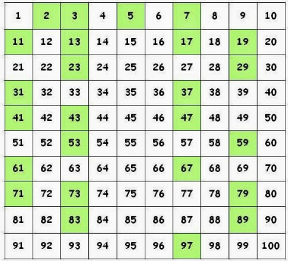
BÀI TẬP CƠ BẢN
DẠNG 1: XÁC ĐỊNH HỢP SỐ, SỐ NGUYÊN TỐ
- Trong các số 11; 12; 25, số nào là số nguyên tố, số nào là hợp số? Vì sao?
- Mỗi số sau là số nguyên tố hay hợp số? Giải thích.
a) 213; b) 245; c) 3737; d) 67.
- Chứng tỏ rằng các số sau đây là hợp số: 297; 39 743; 987 624
- Trong các số tự nhiên nhỏ hơn 10, số nào là hợp số?
- Lớp của bạn Hoàng có 37 học sinh. Trong một lần thi đồng diễn thể dục, các bạn lớp Hoàng muốn xếp thành các hàng có cùng số bạn để được một khối hình chữ nhật có ít nhất là hai hàng. Hỏi các bạn có thực hiện được không? Em hãy giải thích.
- Hãy cho ví dụ về:
a) Hai số tự nhiên liên tiếp đều là số nguyên tố.
b) Ba số lẻ liên tiếp đều là số nguyên tố.
- Mỗi khẳng định sau đúng hay sai?
a) Tích của hai số nguyên tố luôn là một số lẻ.
b) Tích của hai số nguyên tố có thể là một số chẵn.
c) Tích của hai số nguyên tố có thể là một số nguyên tố.
DẠNG 2: PHÂN TÍCH RA THỪA SỐ NGUYÊN TỐ
- Phân tích số 60 ra thừa số nguyên tố theo cột dọc.
- Phân tích các số 120, 900, 100000 ra thừa số nguyên tố theo sơ đồ cây
- Phân tích các số 225, 1800, 1050, 3060 ra thừa số nguyên tố.
DẠNG 3: TÌM ƯỚC KHI PHÂN TÍCH RA THỪA SỐ NGUYÊN TỐ
- Cho số a = 2³.3².7. Trong các số 4, 7, 9, 21, 24, 34, 49, số nào là ước của a?
- Phân tích mỗi số sau ra thừa số nguyên tố rồi cho biết mỗi số chia hết cho các số nguyên tố nào?
a) 80; b) 120; c) 225; d) 400.
- Phân tích mỗi số sau ra thừa số nguyên tố rồi tìm tập hợp các ước của mỗi số.
a) 30; b) 225; c) 210; d) 242.
- Bình dùng một khay hình vuông cạnh 60cm để xếp bánh chưng. Mỗi chiếc bánh chưng có hình vuông cạnh 15cm. Bình có thể dùng những chiếc bánh chưng để xếp vừa khít vào khay này không? Giải thích.
BÀI TẬP TỰ LUYỆN
- Tổng (hiệu) sau là số nguyên tố hay hợp số:
a/ 3150 + 2125 b/ 5163 + 2532
c/ 19. 21. 23 + 21. 25 .27 d/ 15. 19. 37 – 225
- Trong các số tự nhiên sau, số nào là số nguyên tố?
A. 15. B. 8. C. 11. D. 20.
- Dãy số nào sau đây là các số nguyên tố:
A. 2; 3; 5; 7; 11. B. 1; 3; 5; 7; 9. C. 2; 3; 4; 5; 7. D. 2; 4; 6; 8; 10.

BÀI 12: ƯỚC CHUNG. ƯỚC CHUNG LỚN NHẤT

KIẾN THỨC CẦN NHỚ
A/ KIẾN THỨC
1. Ước chung
- Ước chung của hai hay nhiều số là ước chung của tất cả các số đó.
+ x ∈ UC(a, b) nếu
+ x ∈ UC(a, b, c) nếu
- Cách tìm ước chung:
+ Viết tập hợp các ước của a và ước của b
+ Tìm những phần tử chung của Ư(a) và Ư(b)
2/ Ước chung lớn nhất (ƯCLN): là số lớn nhất trong tập hợp các ước chung của các số đó.
Lưu ý: Hai số có ƯCLN bằng 1 gọi là hai số nguyên tố cùng nhau
3/ Tìm ƯCLN bằng cách phân tích các số ra thừa số nguyên tố
- Bước 1 : Phân tích mỗi số ra thừa số nguyên tố.
- Bước 2 : Chọn ra các thừa số nguyên tố chung.
- Bước 3 : Lập tích các thừa số đã chọn, mỗi thừa số lấy với số mũ nhỏ nhất của nó. Tích đó là ƯCLN phải tìm.
4/ Ứng dụng trong rút gọn phân số: Khi rút gọn phân số, ta chia cả tử và mẫu số cho ước chung của chúng.
5/ Cách tìm ước chung
Cách 1:
- Viết tập hợp các ước của a và ước của b
- Tìm những phần tử chung của Ư(a) và Ư(b)
Cách 2: thông qua tìm ƯCLN :
- Để tìm ƯC của các số đã cho , ta có thể tìm các “ước” của ƯCLN của các số đó .
BÀI TẬP CƠ BẢN
DẠNG 1: TÌM ƯỚC CHUNG
- Các khẳng định sau đúng hay sai? Vì sao?
a) 6 ∈ ƯC(24, 30); b) 6 ∈ ƯC(28, 42); c) 6 ∈ ƯC(18, 24, 42).
- Tìm ước chung của:
a) 36 và 45; b) 18, 36 và 45.
- Viết ƯC(24, 30) và từ đó chỉ ra ƯCLN(24, 30).
DẠNG 2: TÌM ƯỚC CHUNG LỚN NHẤT
- Tìm:
ƯCLN(24, 60); ƯCLN(14, 33); ƯCLN(90, 135, 270).
- Tìm:
a) ƯCLN(1, 16) b) ƯCLN(8, 20)
c) ƯCLN(84, 156) d) ƯCLN(16, 40, 176).
- a) Ta có ƯCLN(18, 30) = 6. Hãy viết tập hợp A các ước của 6. Nêu nhận xét về tập hợp ƯC(18, 30) và tập hợp A.
b) Cho hai số a và b. Để tìm tập hợp ƯC(a, b), ta có thể tìm tập hợp các ước các ƯCLN(a, b). Hãy tìm ƯCLN rồi tìm tập hợp các ước chung của:
i. 24 và 30; ii. 42 và 98; iii. 180 và 234.
DẠNG 3: RÚT GỌN PHÂN SỐ
- Rút gọn các phân số sau: .
- Rút gọn các phân số sau: .
- Rút gọn các phân số sau để được phân số tối giản (sử dụng ƯCLN): ;
- Hãy rút gọn phân số bằng cách tìm ước chung lớn nhất.

DẠNG 4: TOÁN ĐỐ ƯỚC CHUNG LỚN NHẤT
- Chị Lan có ba đoạn dây ruy băng màu khác nhau với độ dài lần lượt là 140cm, 168cm và 210cm. Chị muốn cắt cả ba đoạn dây đó thành những đoạn ngắn hơn có cùng chiều dài để làm nơ trang trí mà không bị thừa ruy băng. Tính độ dài lớn nhất có thể của mỗi đoạn dây ngắn được cắt ra (độ dài mỗi đoạn dây ngắn là một số tự nhiên với đơn vị là xăng – ti – mét). Khi đó, chị Lan có được bao nhiêu đoạn dây ruy băng ngắn?
- Vào tháng 10 năm 2022, các tỉnh miền Trung đã chịu nhiều thiên tại như lũ lụt và các trận bão liên tiếp. Để hỗ trợ khắc phục thiệt hại sau bão lũ, một đội thanh niên nguyện gồm 252 nam, 348 nữ đã tham gia cứu trợ tại các tỉnh miền Trung. Người ta muốn chia đội thành nhiều tổ sao cho mỗi tổ đều có số nam và nữ bằng nhau. Hỏi có thể chia được nhiều nhất bao nhiêu tổ? Khi đó, mỗi tổ có bao nhiêu nam và bao nhiêu nữ?

BÀI TẬP TRẮC NGHIỆM
- Khi 12 chia hết cho 3 thì
A. 12 là ước của 3. B. 12 là bội của 3.
C. 3 là bội của 12. D. 12 vừa là ước vừa là bội của 3.
- Cho 75 = 3.5². Chỉ ra các ước của 75 mà là số nguyên tố:
A. 15; 3. B. 2; 3. C. 3; 5. D. 25; 3.
- Nếu A ⁝ 5; B ⁝ 5, thì
A. (a + b) ⁝ 5. B. (a + c) ⁝ 5. C. (b + c) ⁝ 5. D. (a + b + c) ⁝ 5.
- Các số nguyên tố nhỏ hơn 10 là:
A. 1; 2; 3; 5; 7. B. 2; 3; 5; 7; 9. C. 0; 1; 2; 3; 5. D. 2; 3; 5; 7.
- Số nào không phải là ước chung của 12 và 18?
A. 1. B. 2. C. 3. D. 4.
- Nhóm các số nào sau đây là nhóm các số nguyên tố
A. 1; 2; 3; 5; 7; 9. B. 2; 3; 5; 7; 11; 13. C. 3; 4; 5; 7; 11; 12. D. 0; 2; 5; 7; 11; 19.
- Một nhóm gồm 24 nam và 36 nữ cùng tham gia trò chơi. Có thể chia các bạn thành nhiều nhất mấy đội chơi sao cho số nam và số nữ chia đều vào các đội?
A. 6 đội. B. 12 đội. C. 4 đội. D. 24 đội.

BÀI 13: BỘI CHUNG. BỘI CHUNG NHỎ NHẤT

KIẾN THỨC CẦN NHỚ
1/ Bội chung
- Bội chung của hai hay nhiều số là bội của tất cả các số đó.
+ x ∈ BC(a, b) nếu
+ x ∈ BC(a, b, c) nếu
2/ Cách tìm BC của hai số a và b
- Viết tập hợp các bội của a và bội của b
- Tìm những phần tử chung của B(a) và B(b)
3/ Bội chung nhỏ nhất (BCNN): Là số nhỏ nhất khác 0 trong tập hợp các bội chung.
Muốn tìm BCNN của hai hay nhiều số lớn hơn 1, ta thực hiện 3 bước sau :
- Bước 1 : Phân tích mỗi số ra thừa số nguyên tố.
- Bước 2 : Chọn ra các thừa số nguyên tố chung và riêng.
- Bước 3 : Lập tích các thừa số đã chọn, mỗi thừa số lấy với số mũ lớn nhất. Tích đó là BCNN.
Nhận xét: Có thể tìm BC của các số đã cho bằng cách tìm “bội” của BCNN của các số đó.
4/ Ứng dụng trong quy đồng mẫu các phân số
- Tìm BCNN để làm mẫu số chung.
- Tìm thừa số phụ của mỗi mẫu số (bằng cách chia mẫu số chung cho từng mẫu số riêng)
- Nhân tử số và mẫu số cho thừa số phụ tương ứng.
BÀI TẬP CƠ BẢN
DẠNG 1: TÌM BỘI CHUNG
- Các khẳng định sau đúng hay sai? Giải thích.
a) 20 ∈ BC(4, 10); b) 36 ∈ BC(14, 18); c) 72 ∈ BC(12, 18, 36);
- Hãy viết:
a) Các tập hợp: B(3); B(4); B(8).
b) Tập hợp M các số tự nhiên nhỏ hơn 50 là bội chung của 3 và 4.
c) Tập hợp K các số tự nhiên nhỏ hơn 50 là bội chung của 3; 4 và 8.
- Tìm:
a) BC(6, 14) b) BC(6, 20, 30)
c) BCNN(1, 6) d) BCNN(10, 1, 12) e) BCNN(5, 14).

DẠNG 2: TÌM BỘI CHUNG NHỎ NHẤT
- a) Ta có BCNN(12, 16) = 48. Hãy viết tập hợp A các bội của 48. Nhận xét về tập hợp BC(12, 16) và tập hợp A.
b) Để tìm tập hợp bội chung của hai số tự nhiên a và b, ta có thể tìm tập hợp các bội của BCNN(a, b). Hãy vận dụng để tìm tập hợp các bội chung của:
i. 24 và 30 ii. 42 và 60 iii. 28 và 35 iv. 28 và 35.
- Tìm BCNN(24, 30); BCNN(3, 7, 8); BCNN(12, 16, 48).
- Tìm BCNN(2, 5, 9); BCNN(10, 15, 30).

DẠNG 3: QUY ĐỒNG MẪU CÁC PHÂN SỐ
- Quy đồng mẫu các phân số sau: a) và b) và .
- Thực hiện các phép tính sau: a) b) .
- Quy đồng mẫu số các phân số sau (có sử dụng bội chung nhỏ nhất)
a) và b) và.
- Thực hiện các phép tính (có sử dụng bội chung nhỏ nhất):
a) b) c) d) .
- Quy đồng mẫu các phân số sau: (có sử dụng BCNN)
- Thực hiện phép tính (có sử dụng BCNN): a/ b/
- Vận dụng kiến thức về bội chung nhỏ nhất để quy đồng 2 phân số sau: và .
DẠNG 4: TOÁN ĐỐ BỘI CHUNG NHỎ NHẤT

- Chị Hòa có một số bông sen. Nếu chị bó thành các bó gồm 3 bông, 5 bông hay 7 bông thì đều vừa hết. Hỏi chị Hòa có bao nhiêu bông sen? Biết rằng chị Hòa có khoảng từ 200 đến 300 bông.
- Hai bạn Hồng và Hà cùng học một trường nhưng hai lớp khác nhau. Hồng cứ 10 ngày lại trực nhật, Hà cứ 12 ngày lại trực nhật. Lần đầu cả hai bạn cùng trực nhật vào 15/9/2022. Hỏi lần tiếp theo hai bạn cùng trực nhật là ngày, tháng, năm nào?
- Ba bạn Hùng, Ngọc và Toàn thường đến thu viện đọc sách. Hùng cứ 10 ngày đến thư viện 1 lần, Nga cứ 12 ngày đến thư viện 1 lần, Toàn cứ 15 ngày đến thư viện 1 lần. Lần đầu cả 3 bạn cùng đến thư viện vào 1 ngày. Hỏi có ít nhất bao nhiêu ngày 3 bạn lại cùng đến thư viện với nhau.
- Số học sinh của 1 trường khoảng từ 300 dến 400 em. Nếu xếp mỗi hàng là 6 em, 8 em, và 10 em thì vừa đủ. Tính số học sinh của trường đó.
BÀI TẬP CUÓI CHƯƠNG 1
CÂU HỎI TRẮC NGHIỆM
- Gọi X là tập hợp các chữ cái trong từ “thanh”. Cách viết đúng là:
A. X = {t; h; a; n; h}. B. X = {t; h; n}. C. X = {t; h; a; n}. D. X = {t; h; a; n; m}.
- Gọi X là tập hợp các số tự nhiên không lớn hơn 5. Cách viết sai là:
A. X = {0; 1; 2; 3; 4; 5}. B. X = {0; 2; 4; 1; 3; 5}.
C. X = {x∈ℕ|x < 5}. D. X = {x∈ℕ|x ≤ 5}.
- Cách viết nào sau đây là sai?
A. a + b = b + a. B. ab = ba. C. ab + ac = a(b + c). D. ab – ac = a(c – b).
- Nhẫm xem kết quả phép tính nào dưới đây là đúng?
A. 12.11 = 122. B. 13.99 = 1170. C. 14.99 = 1386. D. 45.9 = 415.
- ƯCLN(18, 24) là:
A. 24. B. 18. C. 12. D. 6.
- BCNN(3, 4, 6) là:
A. 72. B. 36. C. 12. D. 6.
BÀI TẬP TỰ LUẬN
- Tính giá trị của biểu thức (bằng cách hợp lí nếu có thể).
a) A = 37.173 + 62.173 + 173 b) B = 72.99 + 28.99 – 900
c) C = 2³.3 – (1¹⁰ + 15) : 4² d) D = 6² : 4.3 + 2.5² – 201⁰
- Tìm các chữa số x, y biết:
a) chia hết cho cả 2, 3 và 5.
b) chia hết cho 5 và 9 mà không chia hết cho 2.
- Viết các tập hợp sau bằng cách liệt kê các phần tử:
a) A = {a ∈ ℕ|84 ⁝ a; 180 ⁝ a và a > 6}.
b) B = {b ∈ ℕ|b ⁝ 12; b ⁝ 15; b ⁝ 18 và 0 < b < 300}.
- Trong dịp “Hội xuân 2020” để gây quỹ giúp đỡ các bạn học sinh có hoàn cảnh khó khăn, lớp 6A bán hai mặt hàng (như bảng ở cột bên) với mục tiêu số tiền lãi thu được là 500 000 đồng
STT | Tên hàng | Số lượng đã nhập | Giá nhập | Giá bán
1 | Trà sữa | 100 li | 16 500 đồng/li | 20 000 đồng/li
2 | Dừa | 70 quả | 9 800 đồng/quả | 15 000 đồng/quả
Trong thực tế các bạn đã bán được số lượng hàng như sau: trà sữa bán được 93 li, dừa bán được 64 quả. Hỏi lớp 6A đã thu được bao nhiêu tiền lãi? Lớp 6A có hoàn thành mục tiêu đã đề ra không?
- Thực vật được cấu tạo bởi các tế bào. Tế bào lớn lên đến một kích thước nhất định thì phân chia ra thành 2 tế bào con. Các tế bào con tiếp tục tăng kích thước và lại phân chia thành 4 tế bào, rồi thành 8 tế bào,... Hãy cho biết số tế bào con có được sau lần phân chia thứ tư, thứ năm, thứ sáu từ một tế bào ban đầu.
- a) Hoàn thiện bảng sau vào vở.
a | 8 | 24 | 140
b | 10 | 28 | 60
ƯCLN(a, b) | ? | ? | ?
BCNN(a, b) | ? | ? | ?
ƯCLN(a, b).BCNN(a, b) | ? | ? | ?
a.b | ? | ? | ?
b) Nhận xét về tích:
ƯCLN(a, b).BCNN(a, b) và tích a.b.
- Nhóm cá bạn lớp 6B cần chia 48 quyển vở, 32 chiếc thước kẻ và 56 chiếc bút chì vào trong các túi quà để mang tặng các bạn ở trung tâm trẻ mồ côi sao cho số quyển vở, thước kẻ và bút chì ở mỗi túi đều như nhau. Tính số lượng túi quà nhiều nhất mà nhóm các bạn có thể chia được. Khi đó, số lượng vở, thước kẻ, bút chì trong mỗi túi là bao nhiêu?
- Đố vui
TOÁN VÀ THƠ
Trung thu gió mát trăng trong
Phố phường đông đúc, đèn lồng sao sa
Rủ nhau đi đếm đèn hoa
Quẩn quanh, quanh quẩn biết là ai hay
Kết năm, chẵn số đèn này
Bảy đèn kết lại còn hai ngọn thừa
Chín đèn thời bốn ngọn dư
Đèn hoa bao ngọn mà ngơ ngẩn lòng.
(Cho biết số đèn từ 600 đến 700 chiếc).

Chương
2
SỐ NGUYÊN

BÀI 1: SỐ NGUYÊN ÂM VÀ TẬP HỢP CÁC SỐ NGUYÊN

KIẾN THỨC CẦN NHỚ
1. Số nguyên âm
- Trên thực tế, bên cạnh có số tự nhiên, người ta còn dùng các số với dấu “-” đằng trước như:
-1, -2, -3,…(đọc là âm 1, âm 2, âm 3,… hoặc trừ 1, trừ 2, trừ 3,… ). Những số như thế được gọi là số nguyên âm.
2. Tập hợp các số nguyên:
- Tập hợp: {...; -3; -2; -1; 0; 1; 2; 3; ...} gồm các số nguyên âm, số 0 và các số nguyên dương là tập hợp các số nguyên. Kí hiệu là Z.
- So sánh hai số nguyên a và b: a < b điểm a nằm bên trái điểm b trên trục số.
+ Mọi số nguyên dương đều lớn hơn số 0.
+ Mọi số nguyên âm đều nhỏ hơn số 0.
+ Mọi số nguyên âm đều nhỏ hơn bất kì số nguyên dương nào.
3. Trục số
- Ta biểu diễn các số nguyên âm trên tia đối của tia số và các số -1, -2, -3,... như trong hình

- Như vậy ta được một trục số. Điểm 0 được gọi là điểm gốc của trục số. Chiều từ trái sang phải gọi là chiều dương (thường được đánh dấu bằng mũi tên), chiều từ phải sang trái gọi là chiều âm của trục số.
4. Số đối của một số nguyên
- Các số đối nhau là: 1 và -1; 2 và -2; a và -a;...
- Hai số nguyên trên trục số nằm ở hai phía của điểm 0 và cách đều điểm 0 được gọi là hai số đối nhau.

BÀI TẬP CƠ BẢN
DẠNG 1: BIỂU DIỄN SỐ NGUYÊN
- Hãy đọc các số nguyên âm chỉ nhiệt độ dưới 0⁰C sau đây: –4⁰C, –10⁰C, –23⁰C.
- Các phát biểu sau đúng hay sai? Nếu sai hãy phát biểu lại cho đúng.
a) –4 ∈ ℤ b) 5 ∈ ℤ c) 0 ∈ ℤ
d) –8 ∈ ℕ e) 6 ∈ ℕ g) 0 ∈ ℕ
- Hãy nói độ cao hoặc độ sâu của các địa danh sau:

Đỉnh Phan – xi – păng | Đáy vịnh Cam Ranh | Đỉnh Everest (E – vơ – rét) | Đáy khe Mariana  (Ma – ri – a – na) | Đáy sông Sài Gòn
3143m | –32m | 8848m | –10994m | –20m
- Dùng số nguyên thích hợp để diễn tả các tình huống sau:
a) Thưởng 5 điểm trong một cuộc thi đấu. b) Bớt 2 điểm vì phạm luật.
c) Tăng 1 bậc lương do làm việc hiệu quả. d) Hạ 2 bậc xếp loại do thi đấu kém.
- Các phát biểu sau đúng hay sai?
a) 9 ∈ ℕ b) –6 ∈ ℕ c) –3 ∈ ℤ
d) 0 ∈ ℤ e) 5 ∈ ℤ g) 20 ∈ ℕ.
DẠNG 2: VẼ TRỤC SỐ
- Hãy vẽ một trục số rồi biểu diễn các số –1; –5; 1; 5; –4 trên trục số đó.
- Tìm số đối của mỗi số sau: 5; –4; –10; 2020.
- Số nguyên nào thích hợp cho các ô trống sau.
a) | b)
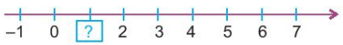 | 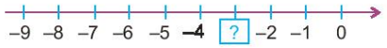
c) | d)
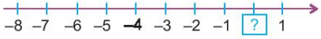 | 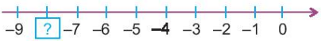
- Vẽ một đoạn của trục số từ –10 đến 10. Biểu diễn trên đó các số nguyên sau đây:
+5; –4; 0; –7; –8; 2; 3; 9; –9.
- Hãy vẽ một trục số rồi vẽ trên đó những điểm nằm cách điểm 0 hai đơn vị. Những điểm này biểu diễn các số nguyên nào?
- Tìm số đối của các số nguyên sau: –5; –10; 4; –4; 0; –100; 2021.
BÀI TẬP VỀ NHÀ
- Trong các câu sau câu nào đúng? câu nào sai?
a/ Mọi số tự nhiên đều là số nguyên.
b/ Mọi số nguyên đều là số tự nhiên.
c/ Có những số nguyên đồng thời là số tự nhiên.
d/ Có những số nguyên không là số tự nhiên.
e/ Số đối của 0 là 0, số đối của a là (–a).
g/ Khi biểu diễn các số (-5) và (-3) trên trục số thì điểm (-3) ở bên trái điểm (-5).
h/ Có những số không là số tự nhiên cũng không là số nguyên.
- a/ Biểu diễn các số nguyên trên trục số: 2, 0, -1, -5, -7, 3
b/ Tìm số đối của các số: -103, -2004, 15, 9, -5, 0
BÀI 2: THỨ TỰ TRONG TẬP HỢP SỐ NGUYÊN

KIẾN THỨC CẦN NHỚ
So sánh các số nguyên:
- So sánh hai số nguyên a và b: a < b điểm a nằm bên trái điểm b trên trục số.
+ Mọi số nguyên dương đều lớn hơn số 0.
+ Mọi số nguyên âm đều nhỏ hơn số 0.
+ Mọi số nguyên âm đều nhỏ hơn bất kì số nguyên dương nào.
+ Với hai số nguyên âm, số nào có số đối lớn hơn thì số đó nhỏ hơn.
BÀI TẬP CƠ BẢN
DẠNG 1: SO SÁNH SỐ NGUYÊN
- So sáng các cặp số nguyên sau:
a) –10 và –9 b) 2 và –15 c) 0 và –3.
- So sánh các cặp số sau:
a) 6 và 5 b) –5 và 0 c) –6 và 5
d) –8 và –6 e) 3 và –10 g) –2 và –5.

DẠNG 2: SẮP XẾP, LIỆT KÊ SỐ NGUYÊN
- Tìm số đối của các số nguyên: 5; –4; –1; 0; 10; –2021.
- Sắp xếp các số nguyên sau theo thứ tự tăng dần và biểu diễn chúng trên trục số: 2; –4; 6; 4; 8; 0; –2; –8; –6.
- Hãy liệt kê các phần tử của mỗi tập hợp sau:
a) A = {a ∈ ℤ|–4 < a < –1} b) B = {b ∈ ℤ|–2 < b < 3}
c) C = {c ∈ ℤ|–3 < c < 0} d) D = {d ∈ ℤ|–1 < d < 6}
- Sắp xếp theo thứ tự từ thấp đến cao nhiệt độ (⁰C) mùa đông tại các địa điểm sau đây của nước Mĩ: Hawaii (Ha – oai) 12⁰C; Montana (Môn – ta – na) –2⁰C; Alaska (A – la – xca) –51⁰C; New York (Niu Óoc) –15⁰C; Florida (Phlo – ri – da) 8⁰C.
BÀI TẬP VỀ NHÀ
- a/ Tìm số đối của các số sau: – 9; 0.
b/ Viết các số nguyên biểu thị các tình huống sau:
+ Ông Ba nợ ngân hàng 5000000 đồng.
+ Bà Năm kinh doanh lãi 3000000 đồng.
c/ Biểu diễn các số nguyên 2; –3; 0; 5 trên một trục số.
- Cho các số nguyên sau: 4; 0; 3; –5; 2; –1.
a/ Sắp xếp các số nguyên trên theo thứ tự tăng dần.
b/ Ghi các số nguyễn trên lên một trục số.
- Sắp xếp các số nguyên sau theo thứ tự tăng dần: 7; –16; 0; –32; 50.

BÀI 3: PHÉP CỘNG VÀ PHÉP TRỪ HAI SỐ NGUYÊN

KIẾN THỨC CẦN NHỚ
1. Cộng hai số nguyên dương
- Cộng hai số nguyên dương chính là cộng hai số tự nhiên khác không.
2. Cộng hai số nguyên âm
- Muốn cộng hai số nguyên âm, ta cộng hai số đối của chúng rồi đặt dấu trừ trước kết quả.
3. Quy tắc cộng hai số nguyên khác dấu
- Hai số nguyên đối nhau có tổng bằng 0: a + (-a) = 0
- Muốn cộng hai số nguyên khác dấu không đối nhau:
- Nếu số dương lớn hơn số đối của số âm thì ta lấy số dương trừ đi số đối của số âm.
- Nếu số dương bé hơn số đối của số âm thì ta lấy số đối của số âm trừ đi số dương rồi thêm dấu trừ trước kết quả.
3. Hiệu của hai số nguyên:
- Muốn trừ số nguyên a cho số nguyên b, ta cộng a với số đối của b.
a - b = a + (-b)
4. Quy tắc dấu ngoặc:
- Khi bỏ dấu ngoặc có dấu "-" đằng trước, ta phải đổi dấu các số hạng trong dấu ngoặc
- Khi bỏ dấu ngoặc có dấu "+" đằng trước thì dấu các số hạng trong ngoặc vẫn giữ nguyên.

BÀI TẬP CƠ BẢN
DẠNG 1: CỘNG HAI SỐ NGUYÊN CÙNG DẤU
- Thực hiện các phép tính sau:
a) 4 + 6 b) (–4) + (–6) c) (–99) + (–1)
d) (+80) + (+20) e) (–65) + (–35). f) (–199) + (–101)
- Thực hiện các phép tính sau:
a) 25 + 45 b) (–42) + (–58) c) (–25) + (–65)
d) (–15) + (–85) e) (–35) + (–135). f) (+59) + (+41)
DẠNG 2: CỘNG HAI SỐ NGUYÊN KHÁC DẤU
- Thực hiện các phép tính sau:
a) 19 + (–7) b) (–5) + 18 c) (–25) + 79
d) 91 + (–51). e) 35 + (–13). d) (–40) + 94
- Thực hiện các phép tính sau:
a) 23 + (–45) b) (–46) + 14 c) 20 + (–25)
d) 15 + (–19) e) 35 + (–135). d) (–49) + 24
DẠNG 3: TRỪ HAI SỐ NGUYÊN
- Thực hiện các phép tính sau:
a) 16 – (–3) b) 23 – (–12) c) 35 – (–60)
d) 53 – (–47) e) 43 – (–43) c) 105 – (–15)
- Thực hiện các phép tính sau:
a) 6 – 9 b) 13 – 53 c) 35 – 65
d) 47 – 157 e) 43 – 73 f) 12 – 72
- Thực hiện các phép tính sau:
a) (–16) – (–30) b) (–23) – (–120) c) (–15) – (–65)
d) (–43) – (–53) e) (–33) – (–65). c) (–35) – (–60)
- Thực hiện các phép tính sau:
a) 6 – 8 b) 3 – (–9) c) (–5) – 10
d) 0 – 7 e) 4 – 0 g) (–2) – (10).
DẠNG 4: BỎ NGOẶC RỒI TÍNH
- Bỏ dấu ngoặc rồi tính:
a) (4 + 32 + 6) + (10 – 36 – 6) b) (77 + 22 – 65) – (67 + 12 – 75)
c) –(–21 + 43 + 7) – (11 – 53 – 17) d) – (7 + 22 – 105) + (65 + 122 – 93)
- Bỏ dấu ngoặc rồi tính:
a) (14 + 38 + 66) – (10 + 4 – 16) b) (70 + 20 – 60) – (– 30 – 80 + 120)
DẠNG 5: TÍNH / TÍNH NHANH
- Thực hiện các phép tính sau:
a) 23 + (–77) + (–23) + 77 b) (–2020) + 2021 + 21 + (–22).
- Tính nhanh các tổng sau:
a) S = (45 – 3756) + 3756 b) S = (–2021) – (199 – 2021).
- Tính: T = –9 + (–2) – (–3) + (–8).
- Tính nhanh:
a/ 234 - 117 + (-100) + (-234) b/ -927 + 1421 + 930 + (-1421)
- Thực hiện phép tính:
a) 25 + (15 – 25) b) 52 – (100 – 125)
c) 129 – [29 – (6 – 1)] d) 2000 – [420 + (49 – 69)]
- Thực hiện phép tính một cách hợp lý:
a/ 79 – [35 + (–16)] b/ –46 + 391 + 246 – 691
c/ (3965 – 2378) – (437 – 1378) – 528.
DẠNG 6: TÌM X VÀ TOÁN ĐỐ BIỂU DIỄN SỐ NGUYÊN
- Tìm số nguyên x, biết:
a/ x + 18 = 6 – 14. b/ (–13) – (20 – x) = 40
- Em hãy dùng số nguyên âm để giải bài toán sau: Một chiếc tàu ngầm đang chạy ở độ sâu 20m, tàu tiếp tục lặng xuống thêm 15m nữa. Hỏi khi đó, tàu ngầm ở độ sau là bao nhiêu mét?
- Archimedes (Ác – si - mét) là nhà bác học người Hi Lạp, ông sinh năm 287 TCN và mất 212 TCN.
a) Em hãy dùng số nguyên âm để ghi năm sinh, năm mất của Archimedes.
b) Em hãy cho biết Archimedes mất năm bao nhiêu tuổi.
- Một tòa nhà có 12 tầng và 3 tầng hầm (tầng G được số là tầng 0), hãy dùng phép cộng các số nguyên để diễn tả tình huống sau đây: Một thang máy đang ở tầng 3, nó đi lên 7 tầng và sau đó đi xuống 12 tầng. Hỏi cuối cùng thang máy dừng lại tại tầng mấy?
- Một tháng trước đây, số dư tài khoản ngân hàng của cô Tám là 3 triệu đồng. Tính số dư hiện tại của tài khoản đó (theo đơn vị đồng), biết rằng trong tháng vừa rồi cô Tám đã rút tiền hai lần: lần thứ nhất là 1 triệu đồng, lần thứ hai là 1 triệu 400 nghìn đồng và cô đã nộp thêm 700 nghìn đồng vào tài khoản.
BÀI TẬP VỀ NHÀ
- Tính (cộng các số nguyên cùng dấu):
a/ b/
c/ d/
- Tính (cộng các số nguyên khác dấu):
a/ b/
c/ d/
- Tính nhanh:
a/ 234 - 117 + (-100) + (-234) b/ -927 + 1421 + 930 + (-1421)
- Tính tổng (tính nhanh):
a/ (-125) +100 + 80 + 125 + 20 b/ 27 + 55 + (-17) + (-55)
c/ (-92) +(-251) + (-8) +251 d/ (-31) + (-95) + 131 + (-5)
- Tính (trừ các số nguyên đưa về cộng các số nguyên):
a/ b/ c/ d/
e/ f/ g/ h/
- Bỏ dấu ngoặc rồi tính:
a) (4 + 32 + 16) + (10 – 4 – 16) b) (77 + 22 – 65) – (-35 - 78 – 25)
c) –(–21 + 43 + 17) – (11 – 43 – 17) d) (41 + 43 + 7) – (31 + 53 – 7)

BÀI 4: PHÉP NHÂN VÀ PHÉP CHIA HẾT HAI SỐ NGUYÊN

KIẾN THỨC CẦN NHỚ
1. Nhân hai số nguyên khác dầu:
- Ta nhân số dương với số đối của số âm rồi đặt dấu "-" trước kết quả nhận được.
2. Nhân hai số nguyên cùng dấu:
- Nhân hai số nguyên dương, ta nhân chúng như hai số tự nhiên
- Nhân hai số nguyên âm, ta nhân hai số đối của chúng
3. Chú ý:
+ a . 0 = 0
+ Cách nhận biết dấu của tích: (+) . (+) → (+)
(-) . (-) → (+)
(+) . (-) → (-)
(-) . (+) → (-)
+ a. b = 0 thì a = 0 hoặc b = 0
+ Khi đổi dấu một thừa số thì tích đổi dấu. Khi đổi dấu 2 thừa số thì tích không đổi.
4. Tính chất của phép nhân các số nguyên:
a, Giao hoán: a. b = b . a
b, Kết hợp: (a . b) . c = a . (b . c)
c, Nhân với 1: a . 1 = 1 . a = a
d, Tính chất phân phối của phép nhân đối với phép cộng: a . (b + c) = ab + ac
e, Tính chất trên cũng đúng đối với phép trừ: a (b - c) = ab – ac
5. Phép chia các số nguyên
- Ta nói a chia hết cho b, kí hiệu là a b
- Trong phép chia hết, dấu của thương hai số nguyên cũng giống như dấu của tích
6. Bội và ước các số nguyên
- Cho a, b ∈ Z và b ≠ 0. Nếu có số nguyên q sao cho a = bq thì ta nói a chia hết cho b. Ta còn nói a là bội của b và b là ước của a.

BÀI TẬP CƠ BẢN
DẠNG 1: NHÂN/CHIA HAI SỐ NGUYÊN KHÁC DẤU
- Tính:
a) (–3).7 b) (–8).(–6) c) (+12).(–20) d) 24.(+50).
e) (–25).4 f) (–8).(–125) g) (+2).(–50) h) 12.(+60).
- Không thực hiện phép tính, hãy so sánh:
a) (+4).(–8) với 0 b) (–3).4 với 4 c) (–5).(–8) với (+5).(+8).
- Tính:
a) (–5).4 b) 6.(–7) c) (–14).20 d) 51.(–24).
- Tìm thương của các phép chia sau:
a) (–2020) : 2 b) 64 : (–8) c) (–90) : (–45) d) (–2121) : 3.
e) (–520) : 2 f) 1014 : (–3) g) (–500) : (–5) h) (–981) : 9.
- Thực hiện phép tính:
a) (–2).29 + (–2).(–99) + (–2).(–30)
b) (–5).19 + (–5).(–99) + (–20).(–5)
- Thực hiện phép tính:
a) (–3).(–2).(–5).4 b) 3.2.(–8).(–5).

DẠNG 2: TÌM X, TÌM ƯỚC, BỘI SỐ NGUYÊN
- Tìm số nguyên x, biết:
a) (–24).x = –120 b) 6.x = 24.
- Tìm tất cả các ước của số nguyên sau: 6; –1; 13; –25.
- Tìm ba bội của: 5; –5.

DẠNG 3: TOÁN ĐỐ THỰC TẾ
- Một kho lạnh đang ở nhiệt độ 8⁰C, một công nhân đặt chế độ làm cho nhiệt độ của kho trung bình cứ mỗi phút giảm đi 2⁰C. Hỏi sau 5 phút nữa nhiệt độ trong kho là bao nhiêu độ?
- Bạn Hồng đang ngồi trên máy bay, bạn ấy thấy màn hình thông báo nhiệt độ bên ngoài máy bay là –28⁰C. Máy bay đang hạ cánh, nhiệt độ bên ngoài trung bình mỗi phút tăng lên 4⁰C. Hỏi sau 10 phút nữa nhiệt độ bên ngoài máy bay là bao nhiêu độ C?
- Nhiệt độ đầu tuần tại một trạm nghiên cứu ở Nam Cực là –25⁰C. Sau 7 ngày nhiệt độ tại đây là –39⁰C. Hỏi trung bình mỗi ngày nhiệt độ thay đổi bao nhiệu độ C?
- Sau một quý kinh doanh, bác Ba lãi được 60 triệu đồng, còn chú Tư lại lỗ 12 triệu đồng. Em hãy tính xem bình quân trong một tháng mỗi người lãi hay lỗ bao nhiêu tiền.

BÀI TẬP TRẮC NGHIỆM
- Chọn phát biểu đúng trong số các câu sau:
A. Tập hợp số nguyên được kí hiệu là ℕ. B. +2 không phải là một số tự nhiên.
C. 4 không phải là một số nguyên. D. –5 là một số nguyên.
- Trong các phát biểu sau, phát biểu nào sai?
A. 3 > –4. B. –5 > –9. C. –1 < 0. D. –9 > –8.
- Kết quả của phép tính: 25 – (9 – 10) + (28 – 4) là:
A. 50. B. 2. C. –2. D. 48.
- Kết quả của phép tính: (–4).(+21).(–25).(–2) là:
A. 420. B. 4200. C. –4200. D. –420.

BÀI TẬP VỀ NHÀ
- Tính:
a) 73 – (2 – 9) b) (–45) – (27 – 8).
- Tìm hai số nguyên x thỏa mãn:
a) x² = 4 b) x² = 81.
- Tính các thương sau:
a) 12 : 6 b) 24 : (–8) c) (–36) : 9 d) (–14) : (–7).
- Cho biết năm sinh của một số nhà toán học
Tên nhà toán học | Năm sinh
Archimedes | 287 TCN
Descartes (Đề – các) | 1596
Fermat (Phéc – ma) | 1601
Pythagore (Py – ta – go) | 570 TCN
Thales (Ta – lét) | 624 TCN
Lương Thế Vinh | 1441
Em hãy sắp xếp các số chỉ năm sinh của các nhà toán học theo thứ tự giảm dần.
- Một máy bay đang bay ở độ cao 5000m trên mực nước biển, tình cờ thẳng ngay bên dưới máy bay có một chiếc tàu ngầm đang lặn ở độ sâu 1200m dưới mực nước biển. Tính khoảng cách theo chiều thẳng đứng giữa máy bay và tàu ngầm. | 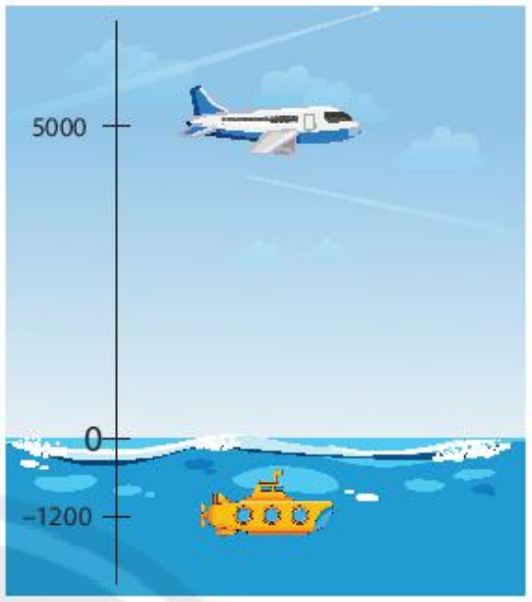
- Một công ty có 3 cửa hàng A, B, C. Kết quả kinh doanh sau một năm của từng cửa hàng như sau:
Cửa hàng A: lãi 225 triệu đồng.
Cửa hàng B: lỗ 280 triệu đồng.
Cửa hàng C: lãi 655 triệu đồng.
Hỏi bình quân mỗi tháng công ty lãi hay lỗ bao nhiêu tiền từ ba cừa hàng đó?

Chương
3
HÌNH HỌC TRỰC QUAN. CÁC HÌNH HỌC PHẲNG TRONG THỰC TIỄN

BÀI 1: HÌNH VUÔNG – TAM GIÁC ĐỀU – LỤC GIÁC ĐÈU

KIẾN THỨC CẦN NHỚ
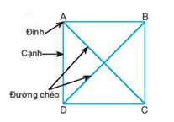
1. Hình vuông ABCD có:
- Bốn đỉnh A, B, C, D
- Bốn cạnh bằng nhau AB = BC = CD = DA
- Bốn góc bằng nhau và bằng góc vuông (90 độ)
- Hai đường chéo bằng nhau AC = BD

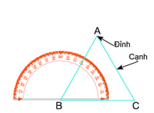

2. Tam giác đều ABC có
- Ba đỉnh A, B, C
- Ba cạnh bằng nhau AB = BC = AC
- Ba góc bằng nhau và bằng 60 độ

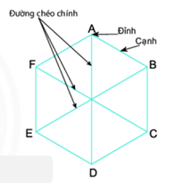

3. Lục giác đều ABCDEF có
- Sáu đỉnh A, B, C, D, E, F
- Sáu cạnh bằng nhau AB = BC = CD = DE = EF = FA
- Sáu góc bằng nhau
- Ba đường chéo chính bằng nhau: AD = BE = CF

Phương pháp: Vẽ hình vuông
Vẽ hình vuông cạnh 4cm bằng thước và êke theo hướng dẫn sau:
- Vẽ đoạng thẳng CD dài 4cm.
- Vẽ hai đường thẳng vuông góc với CD tại C và D như hình vẽ.
- Trên đường thẳng qua C lấy đoạn thẳng CB = 4cm; trên đường thẳng qua D lấy đoạn thẳng DA = 4cm.
- Nối hai điểm A và B ta được hình vuông cần vẽ.
- Dùng thước và êke để kiểm tra xem hình ABCD có các cạnh bằng nhau không, có các góc bằng nhau không.
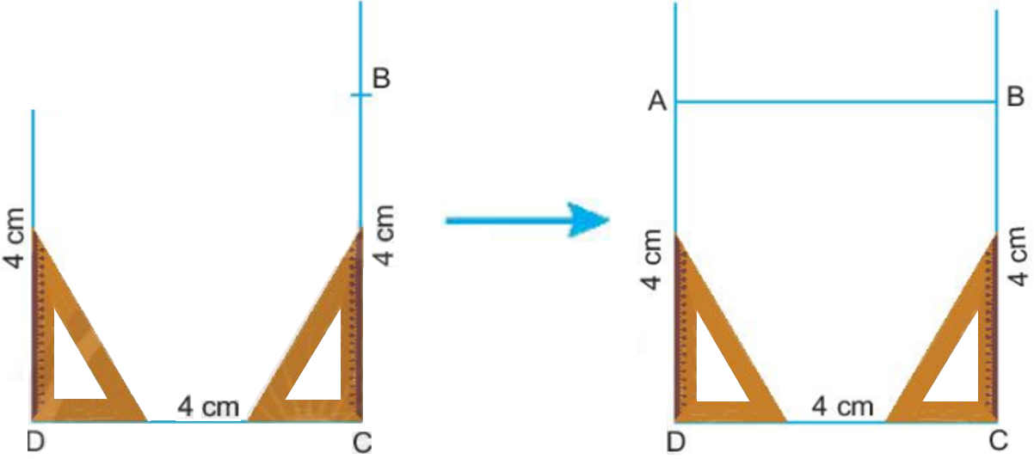
Phương pháp: Vẽ tam giác đều ABC cạnh 3cm bằng thước và compa theo hướng dẫn sau:
- Vẽ đoạn thẳng AB = 3cm.
- Lấy A, B làm tâm, vẽ hai đường tròn bán kính 3cm.
Gọi C là một trong hai giao điểm của hai đường tròn. Nối C với A và C với B ta được tam giác đều ABC.
- Hãy kiểm tra xem ba cạnh và ba góc của tam giác ABC có bằng nhau không.
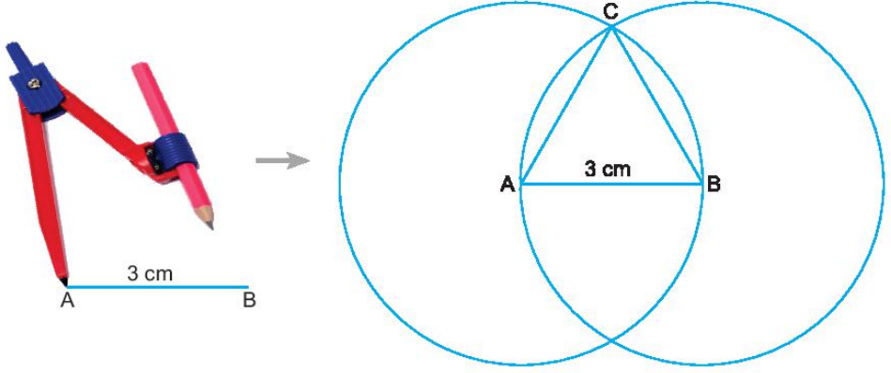
BÀI TẬP CƠ BẢN
- Quan sát hình dưới đây rồi cho biết hình nào là hình vuông, hình nào là hình tam giác đều, hình nào là hình lục giác đều
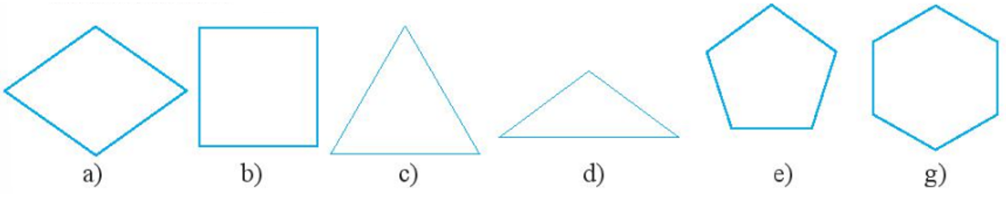
- Dùng thước và êke để vẽ hình vuông cạnh 7cm vào vở. Kẻ thêm hai đường chéo rồi dùng compa đo và so sánh độ dài của chúng.
- Dùng thước và compa để vẽ hình tam giác đều cạnh 4cm.
- Các biển báo giao thông dưới đây có dạng hình gì? Em có biết ý nghĩa của các biển báo này không?
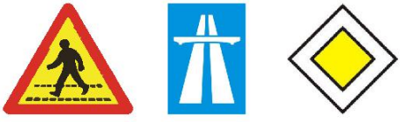

BÀI TẬP TRẮC NGHIỆM

- Hình ảnh nào dưới đây có hình lục giác đều:
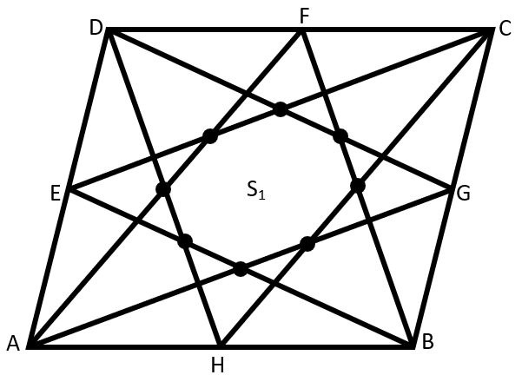 | 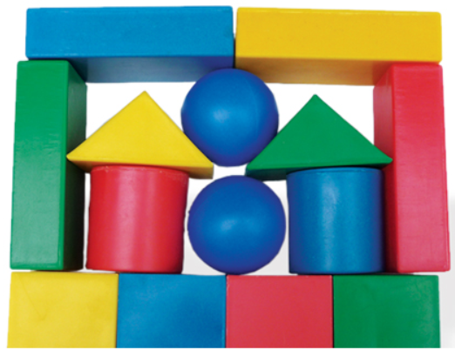 |  | 
Hình (1) | Hình (2) | Hình (3) | Hình (4)
A. Hình (1). B. Hình (2). C. Hình (3). D. Hình (4).

- Trong các hình sau, hình nào là hình vuông?
 |  |  | 
Hình (1) | Hình (2) | Hình (3) | Hình (4)
A. Hình (1). B. Hình (2). C. Hình (3). D. Hình (4).

- Điền cụm từ thích hợp nhất vào chỗ trống: “Tứ giác có 4 cạnh bằng nhau và 4 góc bằng nhau là..."
A. Hình chữ nhật. B. Hình vuông. C. Hình bình hành. D. Hình thoi.
- Trong các hình sau, hình nào là hình lục giác đều?
 | 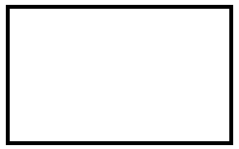 | 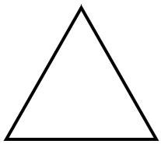 | 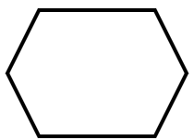
A | B | C | D
A. Hình A. B. Hình B. C. Hình C. D. Hình D.
BÀI 2: HÌNH CHỮ NHẬT – HÌNH THOI – HÌNH BÌNH HÀNH – HÌNH THANG CÂN

KIẾN THỨC CẦN NHỚ
1. Hình chữ nhật ABCD có:
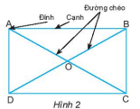
- Bốn đỉnh A, B, C, D
- Hai cặp cạnh đối diện bằng nhau: AB = CD; BC = AD
- Hai cặp cạnh đối diện song song
- Bốn góc đỉnh A, B, C, D băng nhau và bằng góc vuông.
- Hai đường chéo bằng nhau và cắt nhau tại trung điểm của mỗi đường

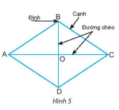
2. Hình thoi ABCD có:
- Bốn đỉnh A, B, C, D
- Bốn cạnh bằng nhau: AB = BC = CD = DA
- Hai cặp cạnh đối diện song song
- Hai đường chéo AC và BD vuông góc với nhau

3. Hình bình hành ABCD có:
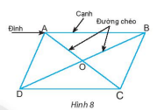
- Bốn đỉnh A, B, C, D
- Hai cặp cạnh đối diện bằng nhau: AB = CD; BC = AD
- Hai cặp cạnh đối diện song song
- Hai đường chéo bằng nhau và cắt nhau tại trung điểm của mỗi đường

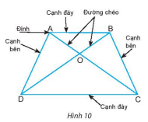
4. Hình thang cân ABCD có:
- Hai cạnh đáy song song
- Hai cạnh bên bằng nhau: BC = AD
- Hai góc kề một đáy bằng nhau: góc đỉnh A bằng góc đỉnh B, góc đỉnh C bằng góc đỉnh D
- Hai đường chéo bằng nhau: AC = BD

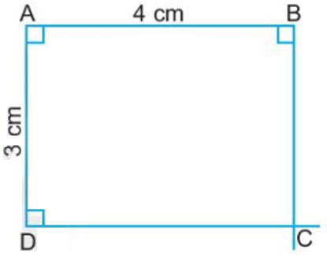
Phương pháp: Vẽ hình chữ nhật ABCD có AB = 4cm, AD = 3cm theo hướng dẫn sau:
- Vẽ đoạn thẳng AB = 4cm và đoạn thẳng AD = 3cm vuông góc với nhau.
- Qua B vẽ đường thẳng vuông góc với AB.
- Qua D vẽ đường thẳng vuông góc với AD. Hai đường thẳng này cắt nhau ở C.
ABCD là hình chữ nhật cần vẽ.

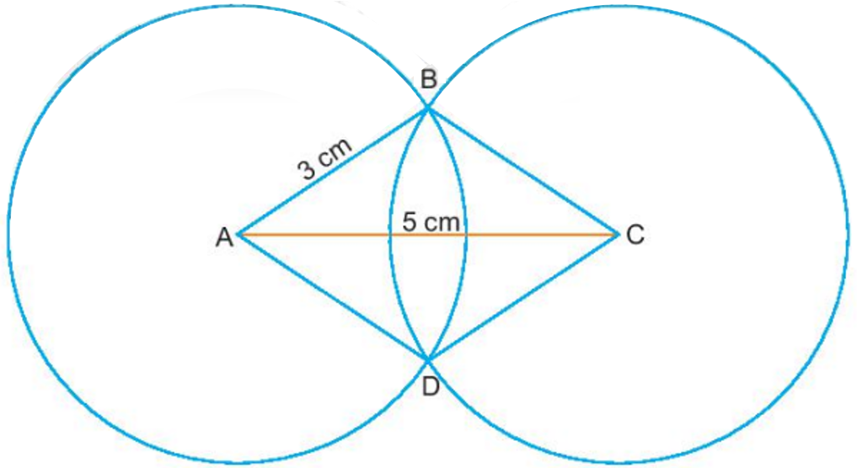
Phương pháp: Vẽ hình thoi ABCD khi biết AB = 3cm và đường chéo AC = 5cm theo hướng dẫn sau:
- Vẽ đoạn thẳng AC = 5cm.
- Lấy A và C làm tâm, vẽ hai đường tròn bán kính 3cm (hình vẽ), hai đường tròn này cắt nhau tại hai điểm B và D.
- Nối B với A, B với C, D với A, D với C.
ABCD là hình thoi cần vẽ.

Phương pháp: Vẽ hình bình hành ABCD khi biết AB = 3cm, BC = 5cm và đường chéo AC = 7cm theo hướng dẫn sau:
- Vẽ đoạn thẳng AB = 3cm.
- Vẽ đường tròn tâm A bán kính 7cm, vẽ đường tròn tâm B bán kính 5cm, hai đường tròn cắt nhau tại C. Nối B với C.
- Từ A kẻ đường thẳng song song với BC, từ C kẻ đường thẳng song song với AB, hai đường thẳng này cắt nhau tại D.
ABCD là hình bình hành cần vẽ.
- Dùng compa để kiểm tra xem các cạnh đối diện có bằng nhau không.
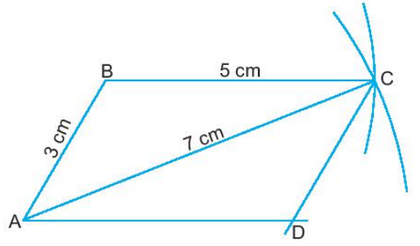

BÀI TẬP CƠ BẢN
- Trong các hình sau đây hình nào là hình chữ nhật, hình bình hành, hình thoi, hình thang cân?
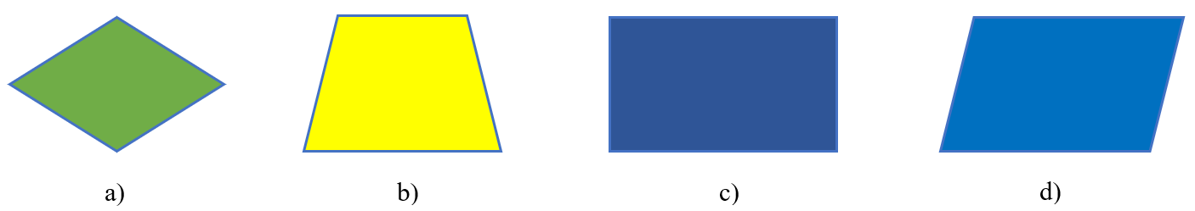
- Vẽ hình chữ nhật ABCD biết AB = 5cm, AD = 8cm.
- Vẽ hình bình hành MNPQ biết: MN = 3cm, NP = 4cm.
- Vẽ hình thoi MNPQ biết góc MNP bằng 60⁰ và MN = 6cm.
BÀI TẬP TRẮC NGHIỆM
- Hình thang cân MNPQ có:
A. Hai cạnh đáy bằng nhau.  B. Hai cạnh bên bằng nhau.  C. Hai đường chéo vuông góc nhau.  D. Hai đường chéo cắt nhau tại trung điểm mỗi đường. | 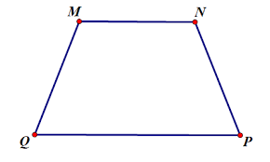

- Hình bình hành ABCD có:  A. AB = AC.  B. AC = BD.  C. AB = CD.  D. BC= BD. | 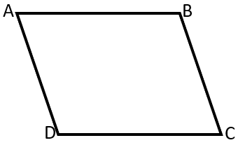

- Đáp án nào sau đây sai: Hình chữ nhật có:
A. Bốn góc bằng nhau và bằng 90⁰. B. Hai đường chéo bằng nhau.
C. Hai đường chéo vuông góc với nhau. D. Các cạnh đối bằng nhau.
- Cho hình thang ABCD có đáy là AB và CD. Khẳng định nào sau đây là đúng:
A. AB và CD bằng nhau. B. AB và CD không song song với nhau.
C. AB và CD song song với nhau. D. Một đáp án khác.
- Trong các hình sau, hình nào là hình chữ nhật?
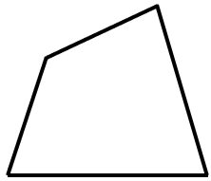 |  | 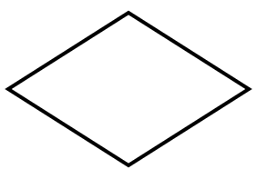 | 
(1) | (2) | (3) | (4)
A. Hình (1). B. Hình (2). C. Hình (3). D. Hình (4).

BÀI 3: CHU VI VÀ DIỆN TÍCH MỘT SỐ HÌNH TRONG THỰC TIỄN

KIẾN THỨC CẦN NHỚ
Công thức chu vi P và diện tích S của các hình
Hình chữ nhật | P = (a + b) . 2  S = a . b  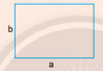
Hình vuông | P = a . 4  S = a . a  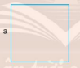
Hình tam giác | P = a + b + c  S = (a . h) : 2  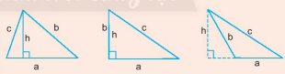
Hình thang | P = a + b + c + d  S = (a + b) . h : 2  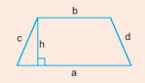
Hình bình hành | P = (a + b) . 2  S = a . h  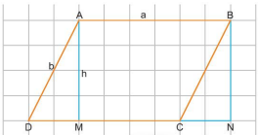
Hình thoi | P = a . 4  S = m . n : 2  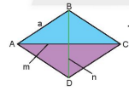

BÀI TẬP CƠ BẢN
- Tính diện tích các hình sau:
a) Hình bình hành có độ dài một cạnh 20cm và chiều cao tương ứng 5cm.
b) Hình thoi có độ dài hai đường chéo 5m và 20dm.
c) Hình thang cân có độ dài hai cạnh đáy là 5m và 3,2m, chiều cao là 4m.
- Tính diện tích và chu vi các hình được tô mà sau:
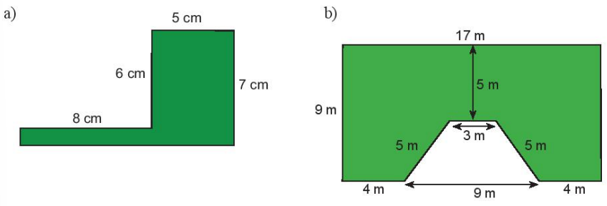
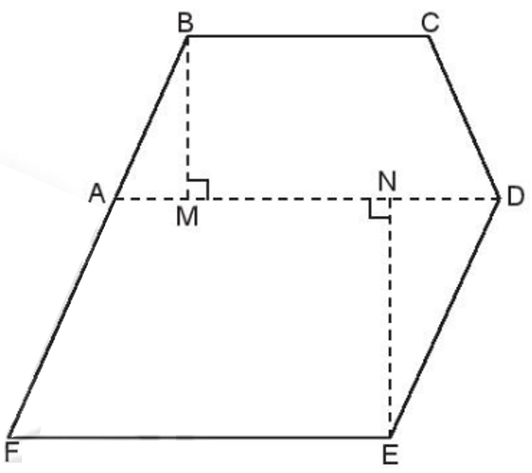
- Một mảnh vườn có hình dạng như hình vẽ bên. Để tính diện tích mảnh vườn, người ta chia nó thành hình thang cân ABCD và hình bình hành ADEF có kích thước như sau: BC = 3m, AD = 42m, BM = 22m, EN = 28m. Hãy tính diện tích mảnh vườn này.


- Một khu vườn hình chữ nhật có chiều dài 25m, chiều rộng 15m. Ở giữa khu vườn người ta xây một bồn hoa hình thoi có độ dài hai đường chéo là 5m và 3m. Tính diện tích phần còn lại của khu vườn.

- Trong bãi giữ xe người ta đang vẽ một mũi tên với các kích thước như hình bên để hướng dẫn chiều xe chạy. Tính diện tích mũi tên. | 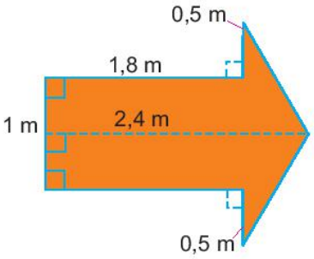
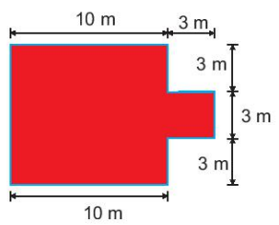
- Người ta cần xây tường rào cho một khu vườn như hình bên. Mỗi mét dài (mét tới) tường rào tốn 150 nghìn đồng. Hỏi cần bao nhiêu tiền để xây tường rào?

BÀI TẬP TRẮC NGHIỆM
- Hình thoi có độ dài hai đường chéo lần lượt là 50m và 60m thì có diện tích là:
A. 300 m². B. 3000 m². C. 1500 m². D. 150 m².
- Hình thang cân có độ dài hai cạnh đáy và chiều cao lần lượt là 40m, 30m, và 25m có diện tích là:
A. 1750 m². B. 175 m². C. 875 m². D. 8750 m².
- Hình bình hành có độ dài một cạnh và chiều cao tương ứng lần lượt là 70dm và 50 dm có diện tích là:
A. 35 m². B. 3500 m². C. 17,5 m². D. 350 m².
- Hình thoi có độ dài hai đường chéo lần lượt là 50m và 60m thì có diện tích là:
A. 300 m². B. 3000 m². C. 1500 m². D. 150 m².
- Hình thang cân có độ dài hai cạnh đáy và chiều cao lần lượt là 40m, 30m, và 25m có diện tích là:
A. 1750 m². B. 175 m². C. 875 m². D. 8750 m².
- Hình bình hành có độ dài một cạnh và chiều cao tương ứng lần lượt là 70dm và 50 dm có diện tích là:
A. 35 m². B. 3500 m². C. 17,5 m². D. 350 m².
- Hình thoi có cạnh 5cm, có độ dài hai đường chéo lần lượt là 6cm và 8cm thì có chu vi là:
A. 20 cm. B. 10 cm. C. 21 cm. D. 14 cm.
- Hình thang cân có độ dài hai cạnh đáy và cạnh bên lần lượt là 40m, 30m, và 25m có chu vi là:
A. 175 m. B. 120 m. C. 875 m. D. 850 m.
- Hình bình hành có độ dài hai cạnh lần lượt là 70dm và 50 dm có chu vi là:
A. 200 m. B. 3500 m. C. 240 m. D. 350 m.
- Hình tam giác có độ dài cạnh và chiều cao tương ứng lần lượt là 8dm và 5dm có diện tích
A. 20 m². B. 40 m². C. 240 m². D. 13 m².
- Hình chữ nhật có chiều dài và rộng lần lượt là 26m và 10m có diện tích
A. 300 m². B. 130 m². C. 260 m². D. 36 m².
- Một sân hình chữ nhật có chiều dài 25m, chiều rộng 15m. Người ta muốn lát gạch men hình vuông cạnh 50cm. Tính số gạch men phải dùng để lát nền sân.

Chương
4
MỘT SỐ YẾU TỐ
THỐNG KÊ

BÀI 1: THU THẬP VÀ PHÂN LOẠI DỮ LIỆU

KIẾN THỨC CẦN NHỚ
1. Thu thập dữ liệu
- Những thông tin thu thập được như: số, chữ, hình ảnh, ... được gọi là dữ liệu. Dữ liệu dưới dạng số được gọi là số liệu.
2. Phân loại dữ liệu
- Thông tin rất đa dạng và phong phú. Việc sắp xếp thông tin theo những tiêu chí nhất định gọi là phân loại dữ liệu.
3. Tính hợp lí của dữ liệu
- Để đánh giá tính hợp lí của dữ liệu, ta cần đưa ra các tiêu chí đánh giá, chẳng hạn như dữ liệu phải:
  - Đúng định dạng
  - Nằm trong phạm vi dự kiến

BÀI TẬP CƠ BẢN
- Nhà bạn Mai mở tiệm kem, bạn ấy muốn tìm hiểu về các loại kem yêu thích của 30 khách hàng trong sáng Chủ Nhật và thu được kết quả như sau:
Các loại kem được yêu thích
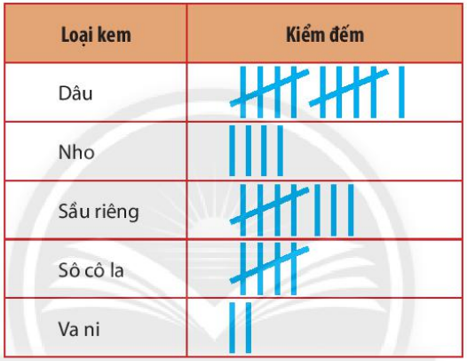
Từ bảng kiểm đếm của bạn Mai, em hãy cho biết:
- Mai đang điều tra về vấn đề gì?
- Hãy chỉ ra các dữ liệu mà bạn ấy thu nhập được trong bảng.

- Lan muốn tìm hiểu về món ăn sáng nay của các bạn trong lớp. Em hãy giúp Lan hoàn thành công việc.
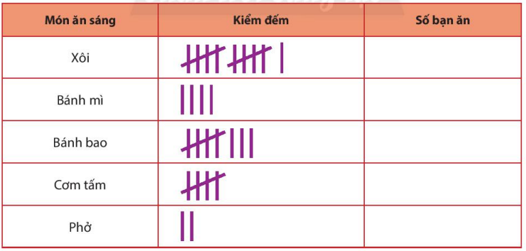
Từ kết quả kiểm đếm của bạn Lan ở bài 1, em hãy cho biết:
a) Lan đang điều tra về vấn đề gì?
b) Bạn ấy thu thập được các loại dữ liệu gì?
c) Món ăn nào được các bạn trong lớp chọn nhiều nhất?

- Thống kê số lần gõ bàn phím máy vi tính của một số chữ cái được dùng nhiều nhất khi viết 10000 từ Tiếng Anh thông dụng, người ta thu được bảng số liệu sau:  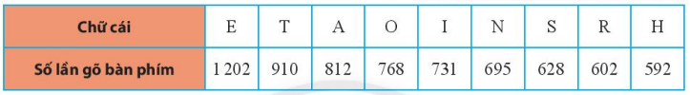 | 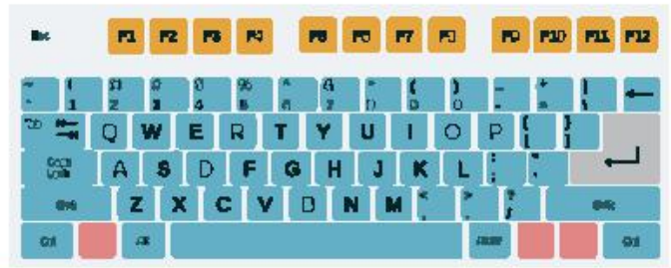
- Hãy nêu các loại dữ liệu xuất hiện trong bảng thống kê trên.
- Theo em các dữ liệu đó có liên quan gì đến sự sắp đặt vị trí của các phím E và T trên bàn phím?
- Tìm kiếm các thông tin chưa hợp lí của bảng dữ liệu sau đây:
Số học sinh vắng trong ngày của các lớp khối 6 trường THCD Đoàn Kết
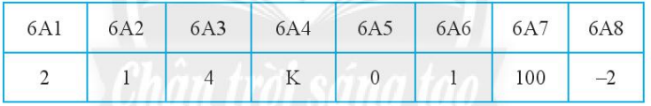

BÀI 2: BIỂU DIỄN DỮ LIỆU TRÊN BẢNG

KIẾN THỨC CẦN NHỚ
1. Bảng dữ liệu ban đầu
- Khi điều tra về một vấn đề nào đó, người ta thường thu thập dữ liệu và ghi lại trong bảng dữ liệu ban đầu.
2. Bảng thống kê
- Là một cách trình bày dữ liệu chi tiết hơn bảng dữ liệu ban đầu, bao gồm các hàng và các cột, thể hiện danh sách các đối tượng thống kê cùng với các dữ liệu của đối tượng đó.
BÀI TẬP
- Dựa theo bảng viết tắt 6 môn học sau đây:
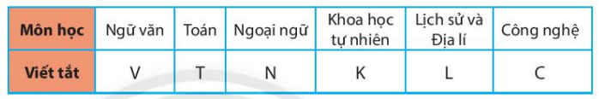
Hãy lập bảng dữ liệu ban đầu về môn học yêu thích nhất của các bạn trong tổ em.
- Điều tra loại phim yêu thích nhất của 36 học sinh lớp 6A3, bạn lớp trưởng thu được bảng dữ liệu như sau:
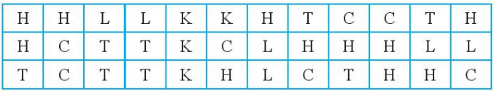
Viết tắt: H: Hoạt hình, L: Lịch sử, K: Khoa học, C: Ca nhạc, T: Trinh thám
a) Hãy gọi tên bảng dữ kiệu ở trên.
b) Hãy lập bảng thống kê tương ứng và cho biết loại phim nào các bạn học sinh lớp 6A3 yêu thích nhất.
- Hãy lập bảng dữ liệu ban đầu để điều tra số thành viên trong gia đình của các bạn trong tổ em và lập bảng thống kê tương ứng.

BÀI 3: BIỂU ĐỒ TRANH

KIẾN THỨC CẦN NHỚ
1. Biểu dồ tranh sử dụng biểu tượng hoặc hình ảnh để thể hiện dữ liệu. Biểu đồ tranh có tính trực quan, dễ hiểu. Trong biểu đồ tranh, một biểu tượng (hoặc hình ảnh) có thể thay thế cho một số các đối tượng.
2. Vẽ biểu đồ tranh:
Bước 1: Chuẩn bị
- Chọn biểu tượng (hình ảnh) đại diện cho dữ liệu cần biểu diễn
- Xác định mỗi biểu tượng (hình ảnh) thay thể cho bao nhiêu đối tượng
Bước 2: Vẽ biểu đồ tranh
- Biểu đồ tranh thường gồm 2 cột
+ Cột 1: Danh sách phân loại đối tượng thống kê
+ Cột 2: Vẽ các biểu tượng thay thế đủ số lượng các đối tượng
- Ghi tên biểu đồ và các chú thích số lượng tương ứng mỗi biểu tượng của biểu đồ tranh
BÀI TẬP MẪU
- Một cửa hàng bán xe đạp ghi lại số xe bán được trong tháng bằng bảng số liệu sau:
Số xe bán được trong tháng
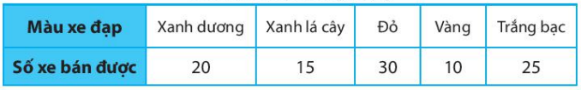
Sử dụng các biểu tượng sau để vẽ biểu đồ tranh thể hiện bảng thống kê trên:
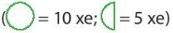
- Biểu đồ tranh dưới đây cho biết số máy cày của 5 xã.
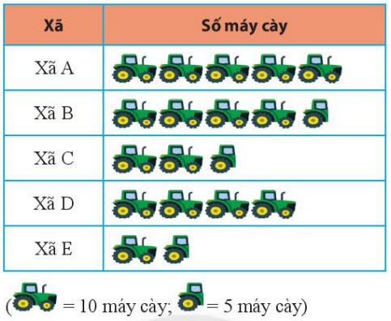
a) Xã nào có ít máy cày nhất? b) Xã nào có nhiều máy cày nhất?
c) Xã A có nhiều hơn xã E bao nhiêu máy cày?
d) Tổng số máy cày của cả 5 xã là bao nhiêu?
- Biểu đồ tranh dưới đây cho biết số học sinh nữ của các lớp khối 6 trường THCS Hoàng Việt
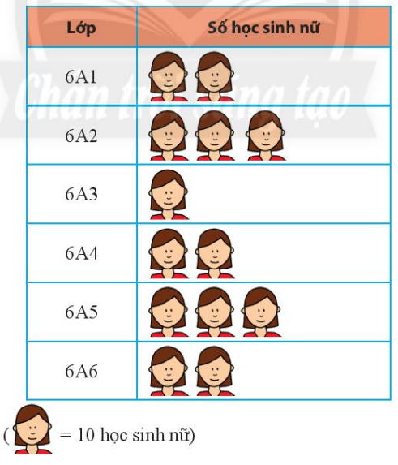
Em hãy quan sát biểu đồ tranh ở trên và trả lời câu hỏi sau đây:
a) Lớp nào có ít học sinh nữ nhất?
b) Có phải lớp 6A4 có nhiều học sinh nữ hơn lớp 6A5 không?
c) Lớp 6A6 có bao nhiêu học sinh nữa?
d) Tổng số học sinh nữ của các lớp khối 6 là bao nhiêu?
- Bằng cách dùng biểu tượngđại diện cho 10 xe và biểu tượngđại diện cho 5 xe, hãy vẽ biểu đồ tranh biểu diễn bảng thống kê sau:
Số xe ô tô bán được của cửa hàng A
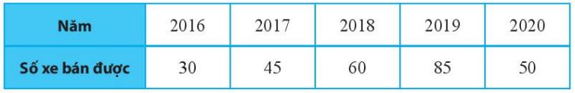
BÀI 4: BIỂU ĐỒ CỘT – BIỂU ĐỒ CỘT GHÉP

KIẾN THỨC CẦN NHỚ
1. Đọc biểu đồ cột
- Khi đọc biểu đồ cột, ta nhìn theo một trục để đọc danh sách các đối tượng thống kê và nhìn theo trục còn lại để đọc số liệu thống kê tương ứng với các đối tượng đó.
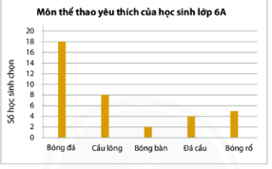
2. Vẽ biểu đồ cột:
Bước 1: Vẽ hai trục ngang và dọc vuông góc với nhau
- Trục ngang: Ghi danh sách đối tượng thống kê
- Trục dọc: Chọn khoảng chia thích hợp với dữ liệu và ghi số ở các vạch chia
Bước 2: Tại vị trí các đối tượng trên trục ngang, vẽ những cột hình chữ nhật
- Cách đều nhau
- Có cùng chiều rộng
- Có chiều cao thể hiện số liệu của các đối tượng, tương ứng với khoảng chia trên trục dọc.
Bước 3: Hoàn thiện biểu đồ
- Ghi tên biểu đồ
- Ghi tên các trục và ghi số liệu tương ứng trên mỗi cột (nếu cần)
3. Biểu đồ kép
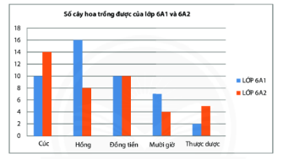
Đọc biểu đồ kép cần lưu ý với mỗi đối tượng thống kê, ta thường đọc một cặp số liệu để tiện so sánh sự hơn kém, tăng giảm.

BÀI TẬP
- Vẽ biểu đồ cột biểu diễn điểm các môn thi tập trung cuối học kì của bạn Lan được cho trong bảng sau:
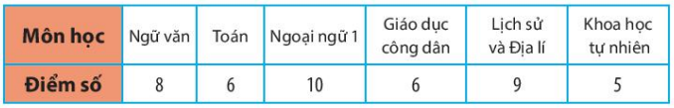
- Đọc biểu độ cột kép sau và trả lời các câu hỏi bên dưới:
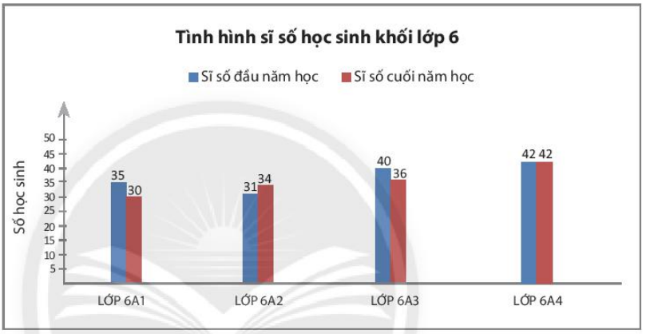
a) Biểu đồ cột kép trên cho ta biết những thông tin gì?
b) Trong các lớp nêu trên, lớp nào có sĩ số tăng, lớp nào có sĩ số giảm, lớp nào có sĩ số không đổi?
c) Lớp nào có số lượng học sinh thay đổi nhiều nhất?
- Hãy đọc thông tin về loại trái cây ưa thích của các bạn học sinh lớp 6A1 trong biểu đồ cột sau đây và lập bảng thống kê tương ứng:
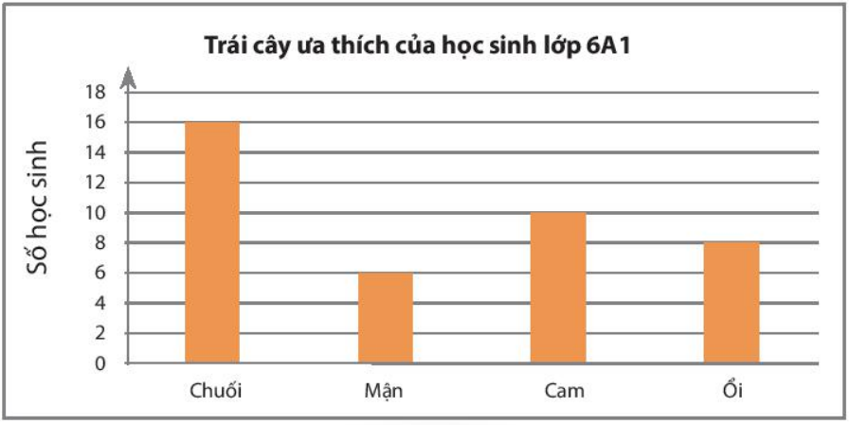
- Câu lạc bộ học tiếng Nhật của trường THCS Đoàn Kết thống kê số học viên trong 4 năm liên tiếp trong bảng sau:
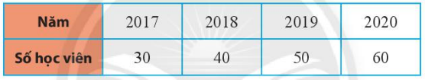
a) Hãy vẽ biểu đồ cột biểu diễn số liệu ở bảng trên.
b) Số lượng học viên tăng theo từng năm là bao nhiêu?
c) So sánh số học viên năm 2020 và năm 2017.
- Đọc biểu đồ cột kép biểu diễn điểm kiểm tra các môn học của hai bạn Lan và Hùng sau đây và nêu nhận xét của em.
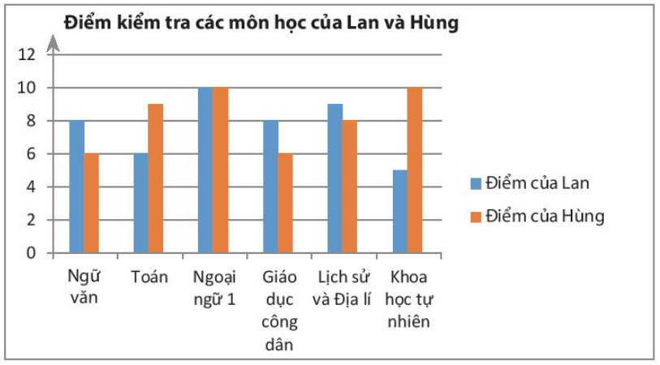
- Vẽ biểu đồ cột kép biểu diễn sĩ số học sinh đầu năm học và cuối năm học của bốn lớp khối 6 được cho trong bảng sau:
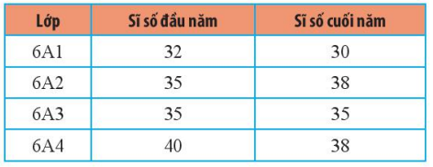
- Số lượng trường Trung học cơ sở (THCS) của 5 tỉnh miền Trung trong năm 2005 và 2015 (theo số liệu của Bộ giáo dục và đào tạo năm 2015) được cho trên biểu đồ cột kép sau:
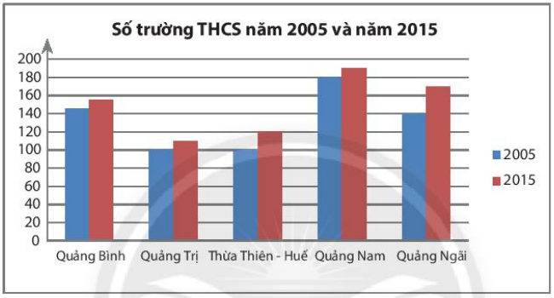
Hãy kiểm tra xem các khẳng định dưới đây là đúng hay sai:
a) Vào năm 2015, tỉnh Thừa Thiên – Huế có hơn 100 trường THCS.
b) Vào năm 2005, tỉnh Quảng Ngãi có nhiều trường THCS hơn tỉnh Quảng Bình.
c) Vào năm 2015, số trường THCS của tỉnh Quảng Nam nhiểu hơn hai lần số trường THCS của tỉnh Quảng Trị.
d) Số trường THCS của các tỉnh năm 2015 đều cao hơn năm 2005.
BÀI TẬP CUỐI CHƯƠNG 4
- Số quả mít trong vườn nhà các bạn Cúc, Hùng và Xuân được cho ở biểu đồ tranh sau:
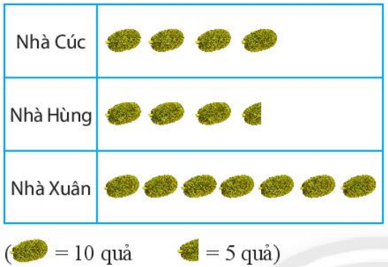
Hãy cho biết số quả mít trong vườn nhà mỗi bạn.
- Kết quả điều tra về loại quả ưa thích nhất đối với một số bạn trong lớp được ghi lại trong bảng dưới đây:
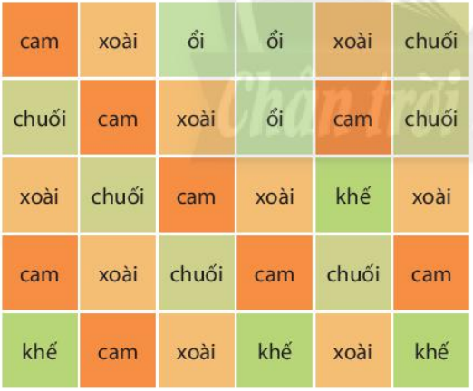
a) Có bao nhiêu bạn đã tham gia trả lời?
b) Lập bảng thống kê và vẽ biểu đồ cột biểu thị số lượng các bạn ưa thích mỗi loại quả.
- Tuổi của các bạn đến dự sinh nhật của bạn Mai được ghi lại như sau:
11 | 12 | 11 | 12 | 14 | 12
13 | 10 | 11 | 12 | 12 | 15
a) Hãy lập bảng thống kê cho các dữ liệu trên. b) Khách có tuổi nào là nhiều nhất?
- Tình hình sản xuất của một phân xưởng lắp ráp xe ô tô trong một tuần được biểu diễn trong biểu đồ sau:
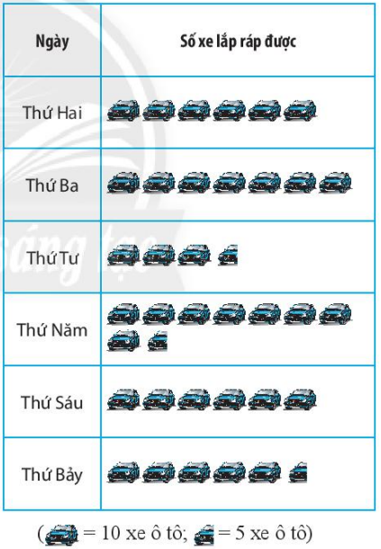
Hãy nêu những thông tin mà em nhận được từ biểu đồ tranh này.
- Sản lượng gạo xuất khẩu của Việt Nam từ 2007 đến 2017 được biểu diễn trong biểu đồ cột sau đây.
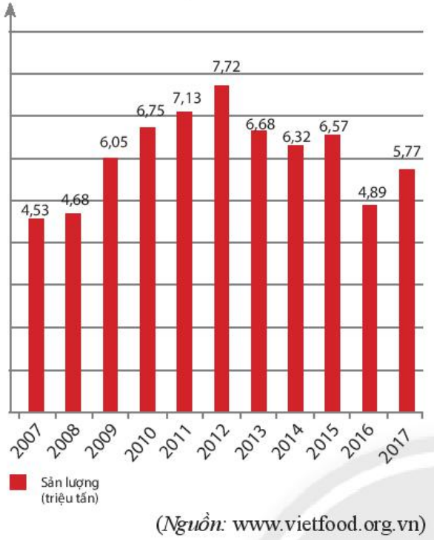
a) Hãy đọc thông tin từ biểu đồ trên và lập bảng thống kê tương ứng.
b) Năm nào sản lượng gạo xuất khẩu cao nhất, năm nào thấp nhất?
- Điểm thi học kì 1 và học kì 2 của bạn Hùng đối với các môn thi tập trung được ghi lại trong bảng sau:
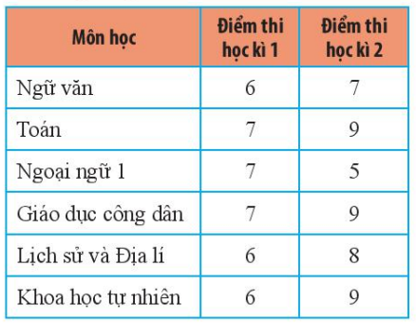
Hãy vẽ biểu đồ cột kép biểu diễn số liệu của bảng trên và trả lời các câu hỏi sau:
a) Môn học nào Hùng đạt được tiến bộ nhiều nhất?
b) Môn học nào Hùng đạt được tiến bộ ít nhất?
c) Có môn học nào Hùng có điểm thi giảm đi hay không?
BÀI TẬP TỰ LUYỆN
TRẮC NGHIỆM
- Danh sách điều tra số con của các hộ gia đình được ghi lại trong bảng dữ liệu sau:
STT | Hộ gia đình | Số con
1 | Hồ Văn B | 2
2 | Trần Thị Lan | 0
3 | Nguyễn Thị Thủy | –2
4 | Quách Xuân Thắng | K
5 | Lê Thị An | 200
Trong bảng trên, số các dữ liệu không hợp lý là bao nhiêu?
A. –2. B. K. C. 200. D. 3.
- Mô tả nào sau đây không phải của hình lục giác đều?
A. Sáu cạnh bằng nhau. B. Có 6 đỉnh.
C. Ba đường chéo chính bằng nhau. D. Mỗi góc bằng 60⁰.
- Dữ liệu thống kê từ biểu đồ tranh sau đây ghi lại số tivi (TV) bán được qua các năm của siêu thị máy tính B
Năm | Số TV bán được
2016 | 
2017
2018
2019
2020
( = 100 TV; = 50 TV)
Số tivi bán được năm 2019 là
A. 450. B. 350. C. 550. D. 700.
- Hoa được mẹ mua cho 9 quyển vở, 5 cái bút bi và 2 cục tẩy. Giá mỗi quyển vở là 5000 đồng, mỗi bút bi là 3000 đồng, mỗi cục tẩy là 5000 đồng. Mẹ bạn Hoa đã mua hết số tiền là:
A. 60 000 đồng. B. 70 000 đồng. C. 80 000 đồng. D. 90 000 đồng.
- Diện tích khu đất hình chữ nhật có chiều dài 15m, chiều rộng 9m là:
A. 135m. B. 135m². C. 24m. D. 48m².
- Một vườn hình chữ nhật có kích thước 7 cm và 8 cm. Diện tích của khu vườn là:
A. 14cm². B. 54cm². C. 56cm². D. 15cm².
Trả lời câu 7, 8: Xem bảng thống kê sau :
Bảng thống kê điểm Toán của học sinh tổ 1 là:
Điểm số | 9 | 8 | 7 | 6 | 5 | 4
Số học sinh đạt | 1 | 4 | 1 | 3 | 2 | 1
- Số học sinh đạt từ điểm 8 trở lên là bao nhiêu em?
A. 4. B. 5. C. 2. D. 1.
- Số học sinh đạt điểm 5 là bao nhiêu em?
A. 4. B. 5. C. 1. D. 2.
Trả lời câu 9, 10: Xem biểu đồ tranh sau:
Số học sinh lớp 6A được điểm 10 môn Toán trong tuần
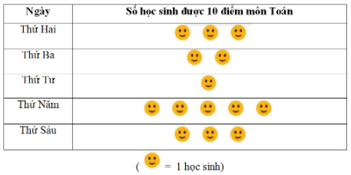
- Tổng số điểm 10 môn Toán trong tuần của lớp 6A là
A. 15. B. 14. C. 5. D. 3.
- Thứ mấy lớp 6A có nhiều điểm 10 nhất
A. Thứ Năm. B. Thứ Hai. C. Thứ Sáu. D. Thứ Ba.
- Cho bảng thống kê xếp loại hạnh kiểm lớp 6B như hình:
Xếp loại hạnh kiểm | Tốt | Khá | Trung bình
Số học sinh | 25 | 3 | 2
Em hãy cho biết lớp 6B có tất cả bao nhiêu học sinh?
A. 25. B. 3. C. 2. D. 30.

TỰ LUẬN
- Điều tra điểm kiểm tra thường xuyên môn Toán của các học sinh lớp 6A, bạn lớp trưởng thu được bảng dữ liệu như sau:
8 | 9 | 7 | 9 | 7 | 8 | 6 | 8 | 8 | 9
8 | 10 | 8 | 6 | 6 | 7 | 7 | 9 | 9 | 6
9 | 7 | 6 | 9 | 7 | 8 | 9 | 7 | 7 | 8
7 | 6 | 8 | 8 | 10 | 9 | 7 | 8 | 8 | 9
a/ Hãy gọi tên bảng dữ liệu trên.
b/ Lập bảng thống kê tương ứng với bảng dữ liệu trên.
c/ Vẽ biểu đồ tranh từ bảng thống kê trên.
- Nhằm hưởng ứng phong trào thể dục thể thao cấp thành phố, một trường trung học cơ sở tổ chức giải bóng đá mini cho học sinh các khối trong trường và chọn ra đội vô địch cho mỗi khối để tham gia thi đấu cấp thành phố. Các khối 6, khối 7, khối 8 sẽ thi đấu loại trực tiếp, riêng khối 9 chỉ có bốn lớp nên nhà trường chọn cách thi đấu vòng tròn và tính điểm để chọn ra đội vô địch khối 9. Kết quả các trận đấu của các đội bóng khối 9 như sau:
Trận đấu | Tỉ số
Lớp 9A – Lớp 9B | 0 – 2
Lớp 9C − Lớp 9D | 0 – 2
Lớp 9A – Lớp 9C | 1 – 3
Lớp 9D – Lớp 9B | 1 – 1
Lớp 9D – Lớp 9A | 2 – 0
Lớp 9B – Lớp 9C | 1 – 2
Biết rằng: đội thắng được + 3 điểm, đội hòa được + 1 điểm, đội thua được – 1 điểm.
Hãy hoàn thành bảng sau vào bài làm của mình và cho biết đội nào vô địch khối 9?
Đội | Số trận thắng | Số trận hòa | Số trận thua | Điểm
Lớp 9A
Lớp 9B
Lớp 9C
Lớp 9D

a/ Tìm kiếm các thông tin chưa hợp lí của bảng số liệu sau:
Số học sinh vắng trong ngày của các lớp khối 6 trường THCS Đoàn Kết
6A1 | 6A2 | 6A3 | 6A4 | 6A5 | 6A6 | 6A7 | 6A8
1000 | 3 | 1 | D | 0 | –3 | A | 2
b/ Biểu đồ cột dưới đây cho biết thông tin về số bạn lựa chọn trò chơi dân gian của lớp 6/1
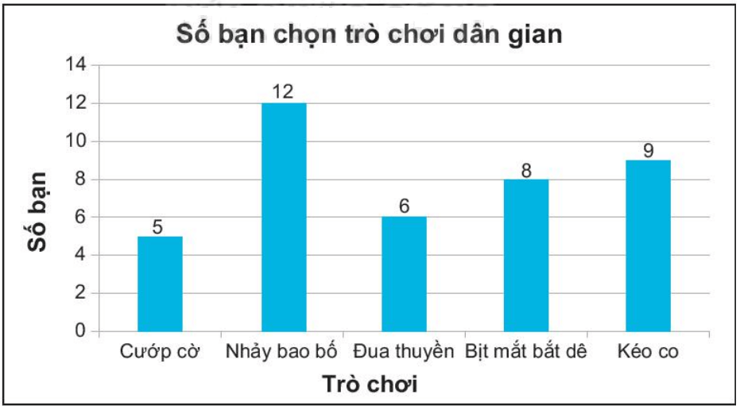
Trả lời các câu hỏi sau:
+ Lớp 6/1 có tất cả bao nhiêu học sinh?
+ Trò chơi dân gian nào được lựa chọn nhiều nhất? Môn cướp cờ và môn đua thuyền có tất cả bao nhiêu bạn chọn?
- Điểm kiểm tra môn Toán giữa kỳ I của học sinh tổ 1 được ghi lại như sau:
5 | 7 | 6 | 7 | 8 | 8 | 8 | 10 | 7 | 8
6 | 8 | 5 | 4 | 4 | 5 | 6 | 5 | 8 | 7
a/ Hãy lập bảng thống kê tương ứng. Có bao nhiêu học sinh đạt từ điểm 8 trở lên?
b/ Vẽ biểu đồ cột biểu diễn số liệu ở bảng thống kê trên.

